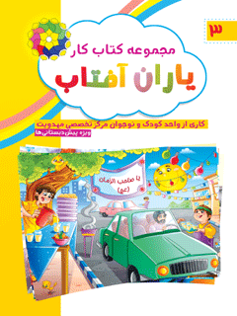

مجموعه کتاب کار یاران آفتاب 3


ghaemiyeh.com

فهرست مطالب
مشخصات کتاب 4
سلام علیکم 4

مشخصات کتاب
سرشناسه:زمانیان، لیلا، ‏‫۱۳۶۵ -‏‬
‏عنوان و نام پديدآور:مجموعه کتاب کار یاران آفتاب/ مولفان لیلا زمانیان، زهرا احمدلو، حسین مولوی؛ کاری از واحد کودک و نوجوان مرکز تخصصی مهدویت؛ گرافیک مسعود سلیمانی.
‏مشخصات نشر:قم: حوزه علمیه قم، مرکز تخصصی مهدویت‏‫، ۱۳۹۶ -‬
‏مشخصات ظاهری:ج.‬: مصور(بخشی رنگی).
‏شابک:دوره‬‏‫: ‏‫‭978-600-8372-16-5‬‬‬ ؛ ج.۱‬‬‏‫: ‏‫‭978-600-8372-17-2‬‬‬ ؛ ‏‫ج.۲‬‬‏‫: ‏‫‭978-600-8372-18-9‬‬‬ ؛ ‏‫ج.۳‬‏‫‭978-600-8372-20-2 :‬ ؛ ‏‫ج.۴‬‏‫‭978-600-8372-23-3 :‬ ؛ ‏‫ج.۵‬‏‫‭978-600-8372-22-6 :‬ ؛ ‏‫ج.۶‬‏‫‭978-600-8372-19-6 :‬ ؛ ‏‫ج.۷‬‬‏‫‭978-600-8372-28-8 :‬‬ ؛ ‏‫ج.۸‬‏‫:‏ ‫‬‭978-600-8372-29-5‬
‏وضعیت فهرست نویسی:فاپا
‏يادداشت:مولفان جلد دوم تا هشتم لیلا زمانیان و زهرا احمدلو است.
‏يادداشت:ج.۷ - ۸(چاپ اول: ۱۳۹۷ )‌(فیپا) .
‏موضوع:مربیان کودک -- راهنمای آموزشی
Early childhood educators-- Study and teaching
آموزش پیش‌دبستانی-- راهنمای آموزشی
Education, Preschool-- Study and teaching
آموزش پیش‌دبستانی -- فعالیت‌های فوق برنامه
Education, Preschool-- Activity programs
‏شناسه افزوده:احمدلو، زهرا، ‏‫۱۳۶۴ -‏‬
‏شناسه افزوده:مولوی، حسین، ‏‫۱۳۶۳ -‏‬
‏شناسه افزوده:حوزه علمیه قم. مرکز تخصصی مهدویت
‏رده بندی کنگره:‏‫‬‮‭LB۱۷۷۵/۶‏‫‭‏‫‭
‏رده بندی دیویی:‏‫‬‮‭‬‭۳۷۲/۲۱۰۷
‏شماره کتابشناسی ملی:۴۸۵۷۵۰۰
‏اطلاعات رکورد کتابشناسی:ركورد كامل

سلام علیکم
اولیا و مربیان گرامی تربیت نسل منتظر و زمینه سازی برای ظهور امام مهدی علیه السلام در نگاه دین دارای جایگاه و اهمیت والایی است که اگر این امر طبق فرمایش امیرالمومنین علیه السلام که فرمودند: قلب کودک مانند زمین خالی است و آمادگی پذیرش هر چیزی را دارد، در سنین کودکی انجام گیرد، تاثیر چندانی در تربیت دارد و چنانچه این تربیت با روش های جذاب و شاد در قالب های بازی شعر داستان رنگ آمیزی نمایش و ...
صورت گیرد، همراهی نونهالان را غیر قابل وصف خواهد کرد.
البته این واقعیت بر دشمنان اسلام و شیعه نیز مخفی نمانده و فعالیت های گسترده ای را برای نشان دادن چهره ای خشن از آن امام رئوف و مهربان جهت دور کردن مردم از ایشان انجام داده اند.
در این راستا واحد کودک و نوجوان مرکز تخصصی مهدویت قم بعد از تاسیس پیش دبستانی مهدوی و آموزش بیش از هزار نفر مربی در سطح کشور اقدام به تالیف هشت جلد کتاب کار نموده است که هر جلد شامل ۴ تا ۵ حرف از حروف الفبا و صداهای بلند و کوتاه است که در حیطه های ،ریاضی ،هوش علوم بهداشت و ،ایمنی اجتماعی دینی و مذهبی مهدویت، زبان آموزی و خلاقیت با طراحی و نقاشی های جذاب و زیبا به چاپ رسیده است.
اولیا و مربیان محترم توجه داشته باشند که توضیح حیطه ها در کتابی جداگانه در اختیار آنها قرار خواهد گرفت و در طول تدریس نیز می توانند در برنامه هایی که از طریق این مرکز جهت پشتیبانی مربیان انجام می گیرد، استفاده کنند.
واحد کودک و نوجوان مرکز تخصصی مهدویت
حوزه علمیه قم
جهت ارتباط با این واحد
تلفن : ۰۲۵۳۷۷٤۷۰۷۸ شماره تلگرام ٠٩٣٠٤٧٥٢۰۳۳ - کانال تلگرام kodakvanojavan@

تصویر
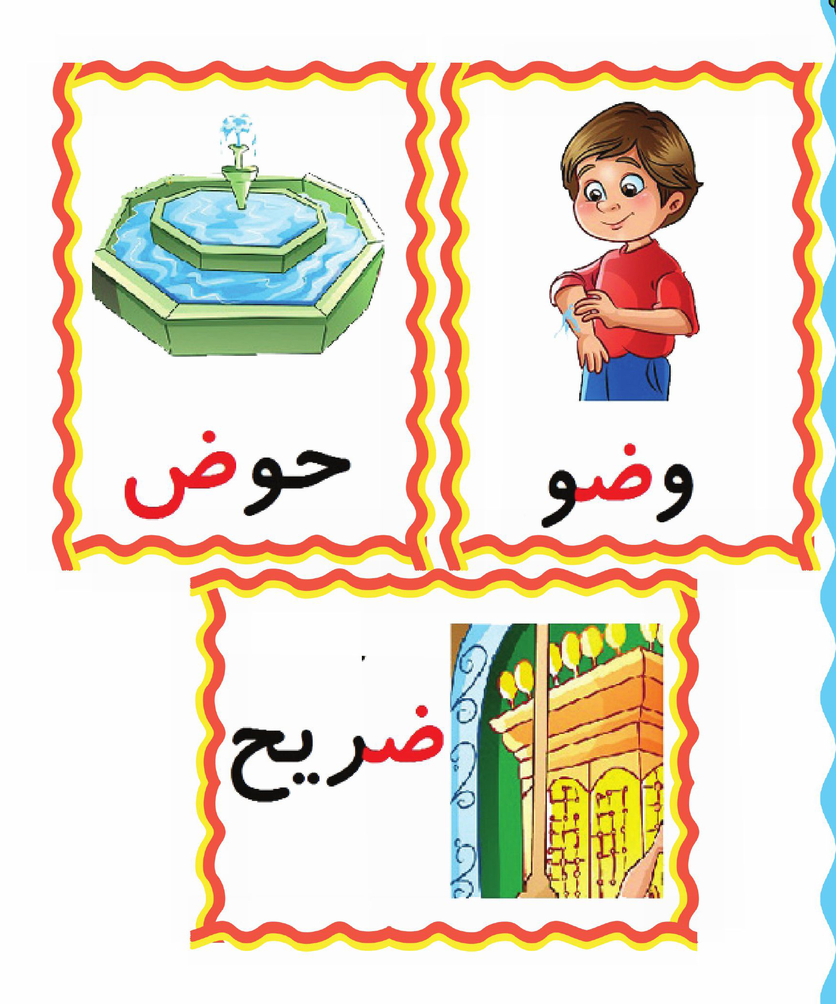
فرزند خلاقم؛ تصویر گنبد حرم حضرت معصومه علیها السلام با کمک چسب کاغذهای رنگی قیچی و اکلیل زرد ،رنگ درست کن و بچسبان
تصویر

اهداف
پرورش مهارتهای ذهنی (خلاقیت)
پرورش مهارتهای جسمی و حرکتی بریدن و چسباندن
فرزند خلاقم؛ به نقشه ایران با دقت نگاه کن شهر قم را پیدا کن و رنگ بزن
تصویر
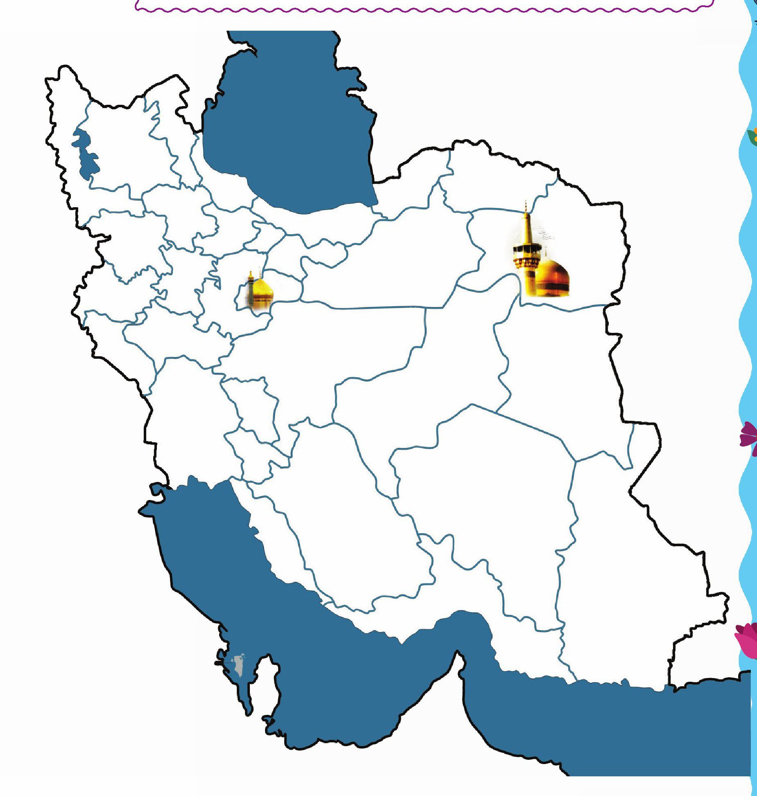
اهداف
آشنایی نونهالان با موقعیت استان قم روی نقشه پرورش دقت و تمرکز پرورش ذوق هنری و زیباشناسی
فرزند دانایم به تصاویر زیر نگاه کن. تصاویری که باید وضو داشته باشیم پیدا کن و با علامت ✔مشخص کن.
تصویر
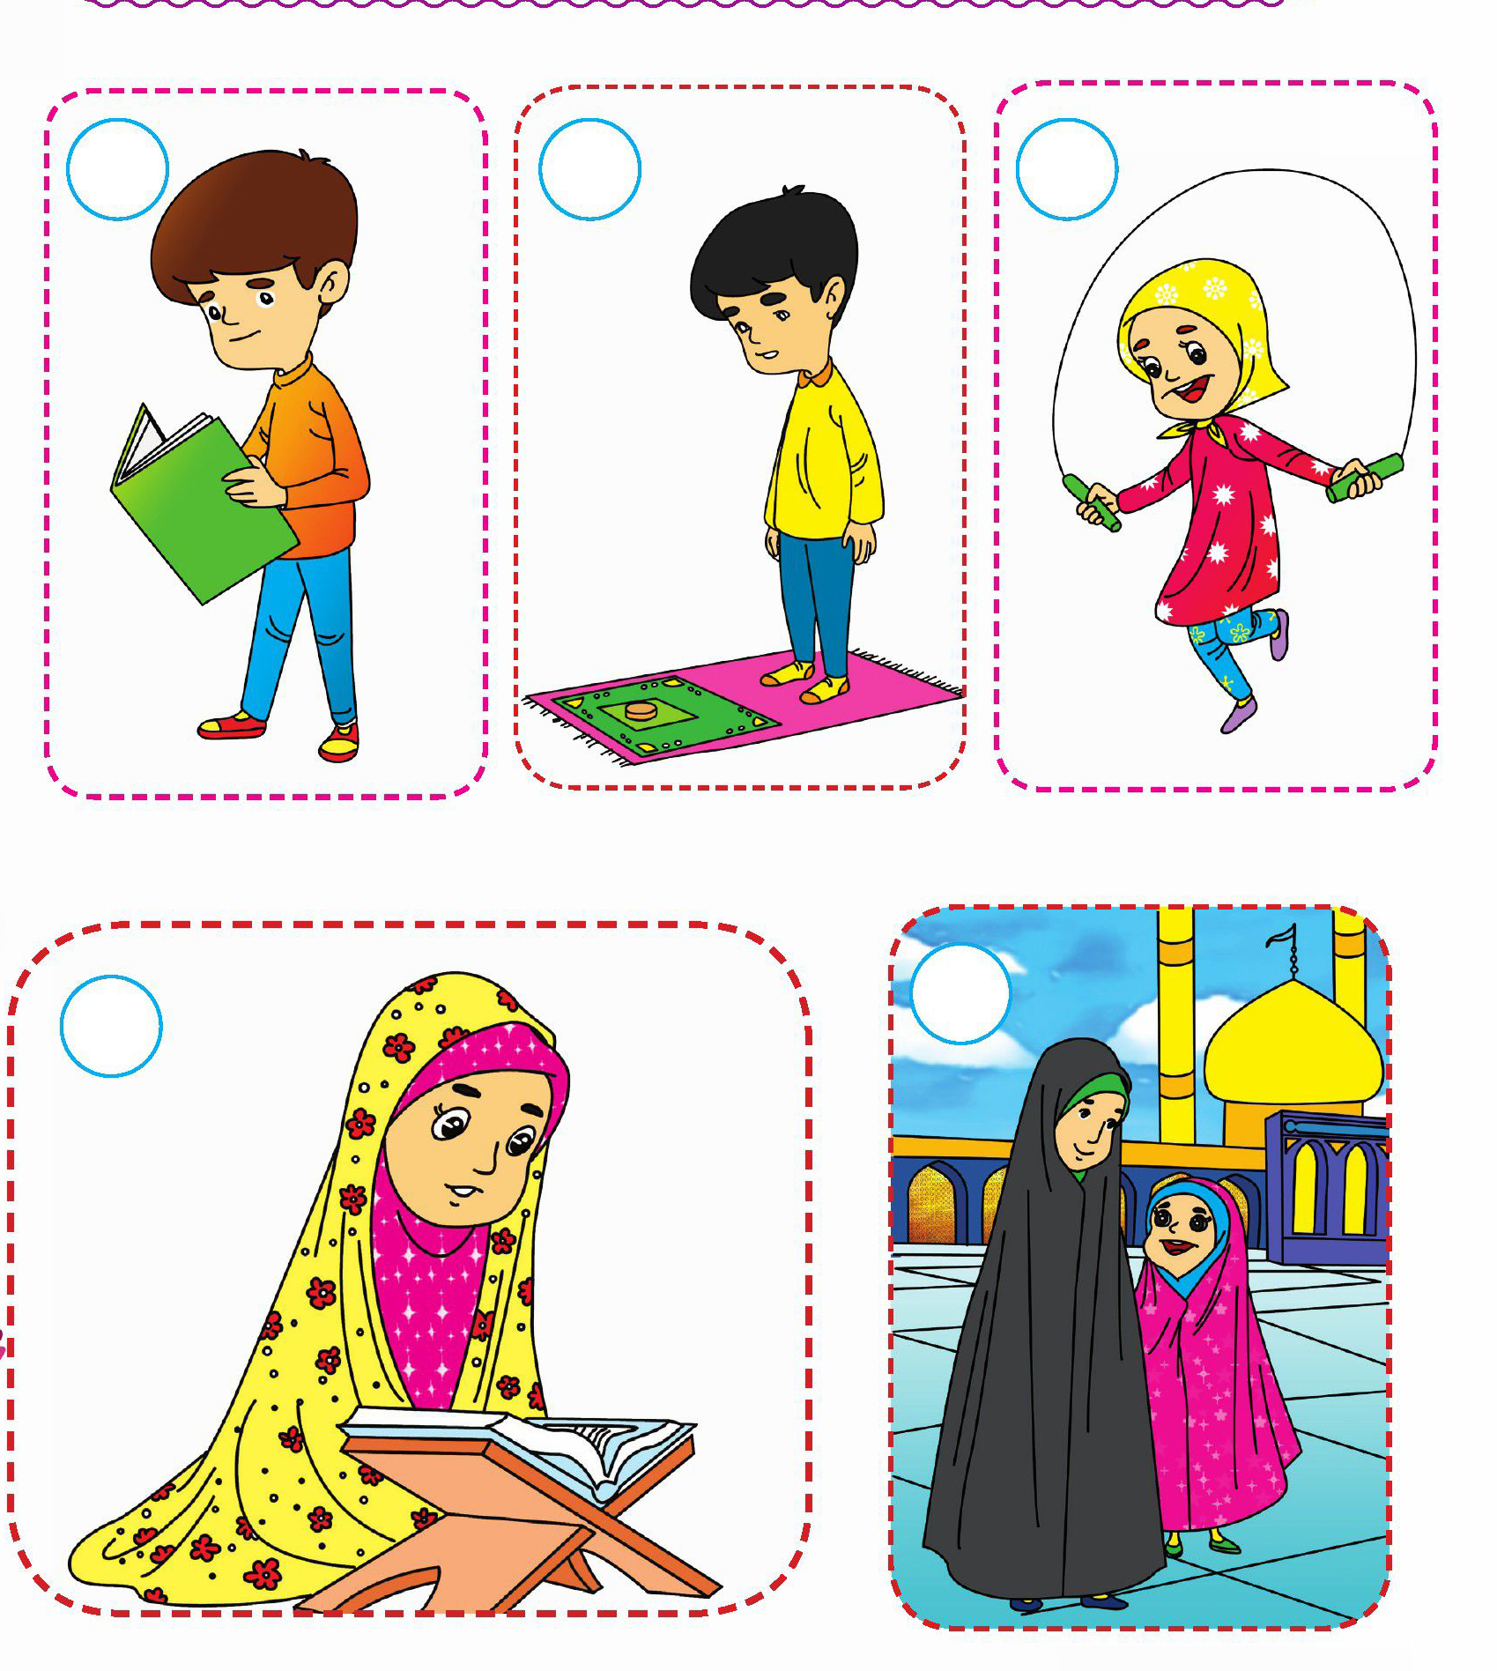
اهداف
پرورش مفاهیم دینی و اسلامی
آشنایی نونهالان با وضو به عنوان طهارت و پاکیزگی برای ورود به حرمهای مذهبی نماز و قرآن خواندن افزایش دقت و تمرکز در انتخاب درست تصاویر.
منتظر کوچولو؛ چه کارهایی هنگام زیارت کردن انجام میدهیم آنها را پیدا کن و به دلخواه رنگ آمیزی کن .
تصویر
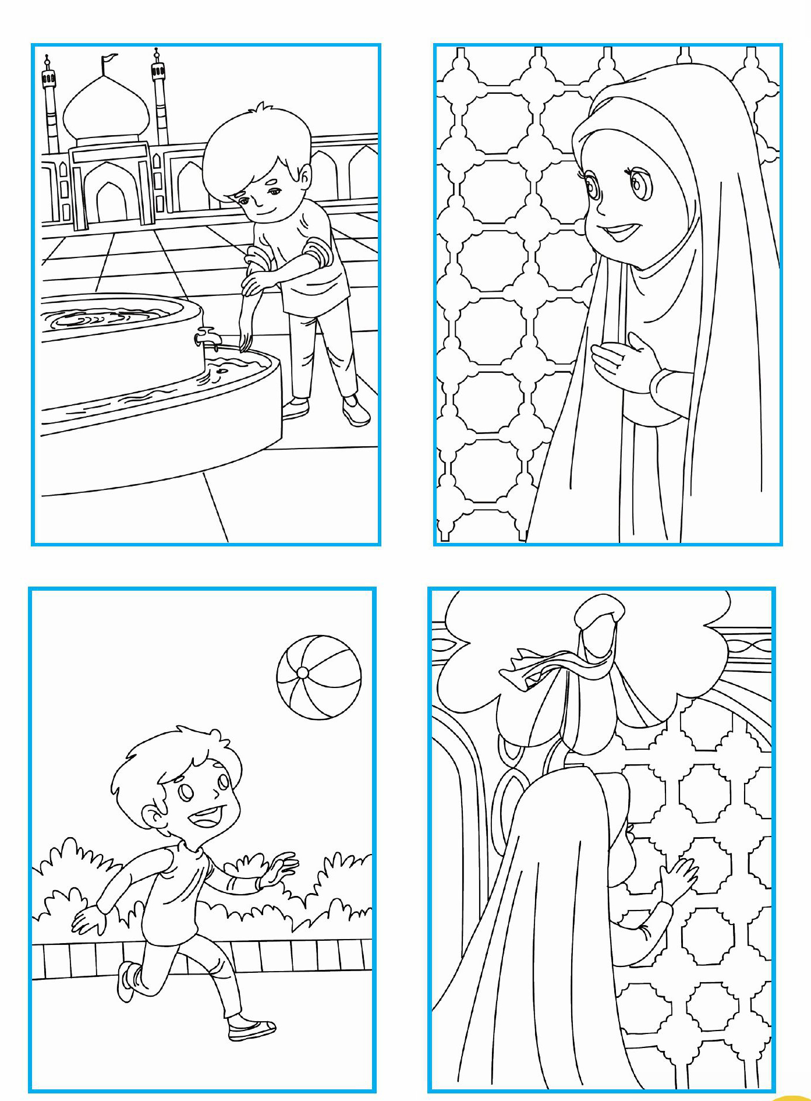
اهداف
پرورش مفاهیم مهدویت مبتنی بر ارزشهای اسلامی آشنایی نونهالان با وظایف منتظران رعایت احترام و انجام زیارت از طرف امام زمان علیه السلام در مکانهای مذهبی
نازنینام؛ وقتی هوا روشن است چه چیزهایی در آسمان میبینی؟ با کمک کاغذهای رنگی و چسب آنها را درست کن و بچسبان.
تصویر

اهداف
آشنایی نونهالان با مفهوم روز و شناخت ،خورشید آفتاب نور گرما .
پرورش ذوق هنری و زیبا شناسی پرورش مهارتهای جسمی و حرکتی بریدن و چسباندن.
کودک پاکیزه ام برای اینکه حیاط حرم تمیز بماند با کمک کاغذهای رنگی و نی و چسب یک سطل زباله درست کن
تصویر
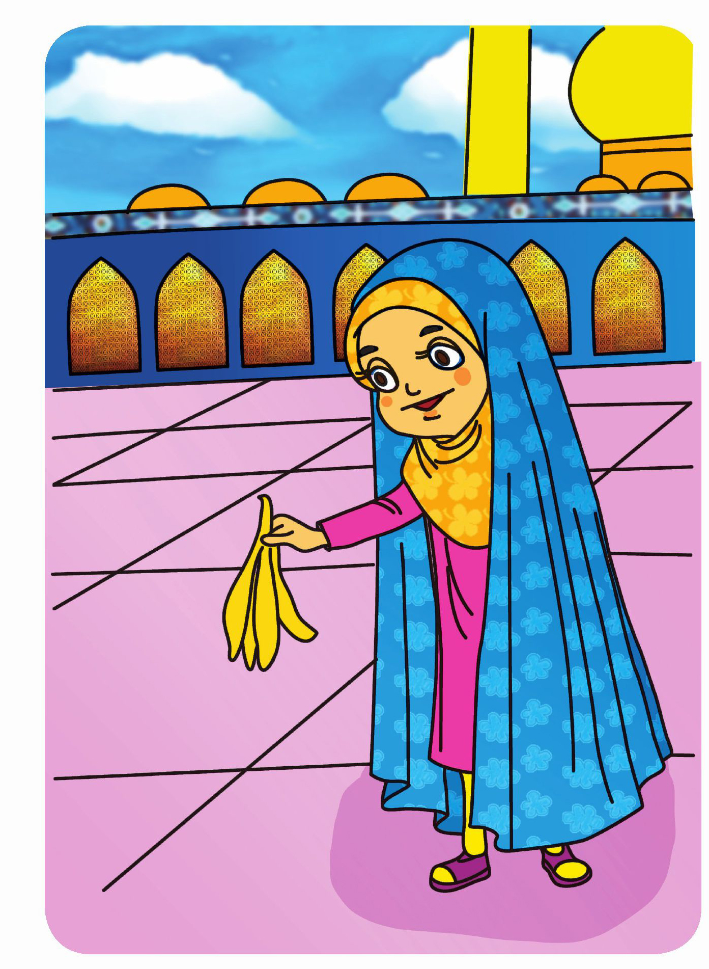
اهداف
ارتقای سطح بهداشت و ایمنی
پرورش مهارتهای ذهنی و خلاقیت در به کار گیری اشیا برای ساخت کاردستی
دوست مهربانم؛ خرگوش سمت راست را به دلخواه رنگ بزن
تصویر
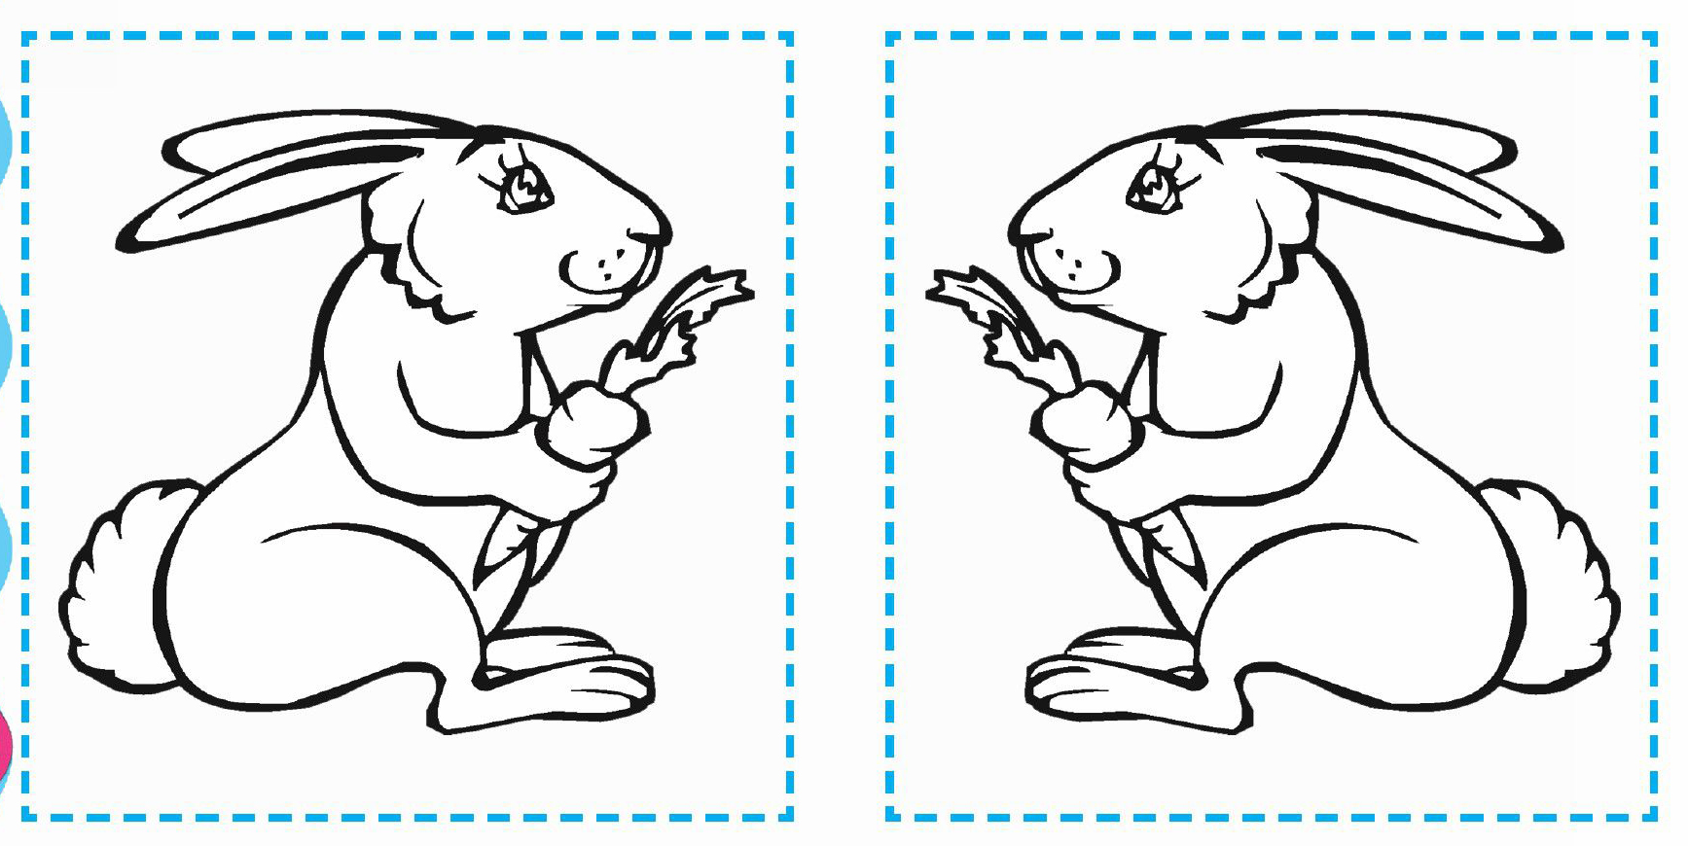
شکوفه قشنگم؛ لاک پشت سمت چپ را به دلخواه رنگ بزن
تصویر
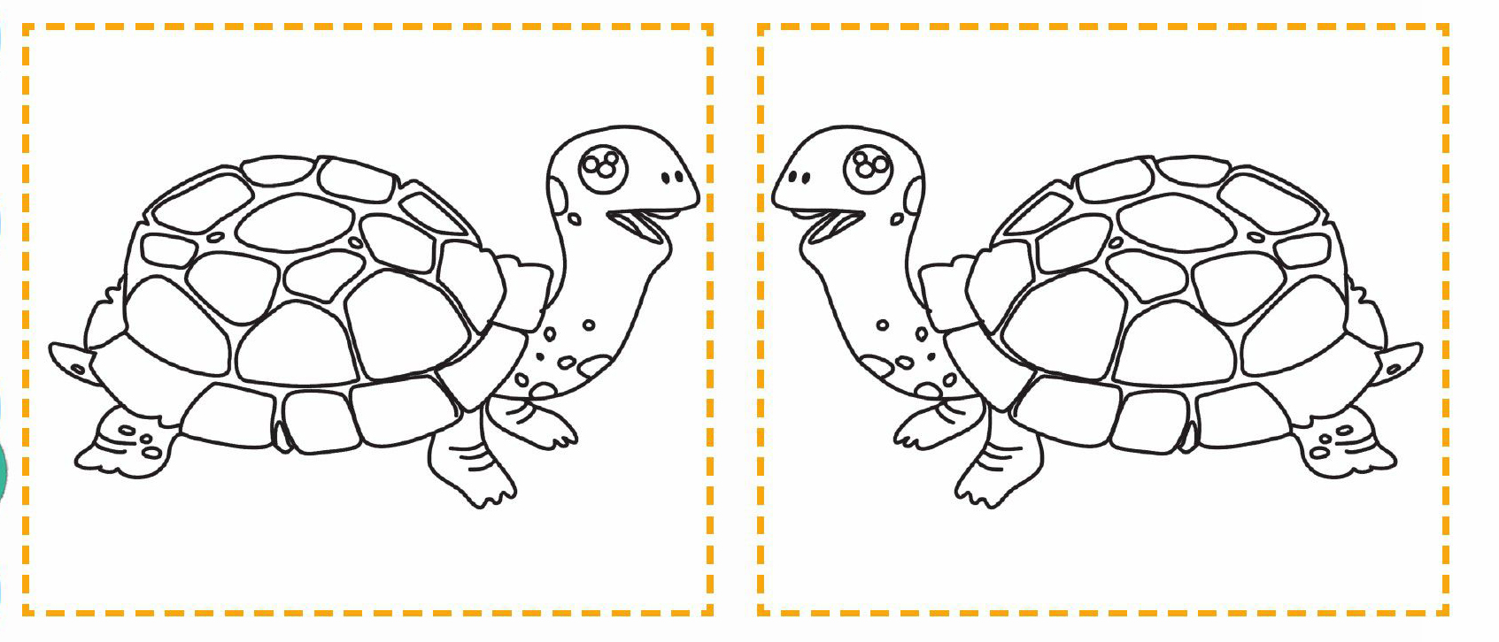
اهداف
تثبیت مفهوم چپ و راست به نونهالان
افزایش دقت و تمرکز در تشخیص سمت چپ و راست
پرورش ذوق هنری زیباشناسی
نقاش کوچولو؛ مداد زرد رنگت را بردار و تصاویری که باید رنگ زرد باشد را پیدا کن و رنگ بزن
تصویر
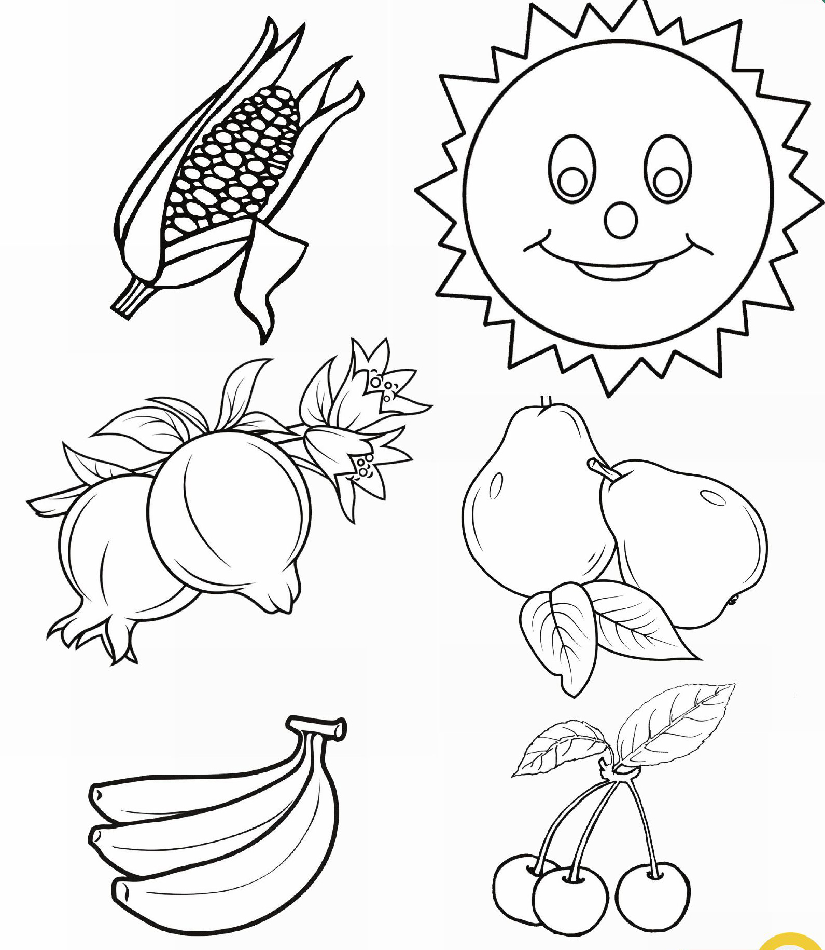
اهداف
آشنایی نونهالان با رنگ زرد و رنگ صحیح رنگ زرد اشیا در موقعیت طبیعی و واقعی خود
پرورش ذوق هنری حس زیباشناسی
شکوفه قشنگم؛ کلماتی که به پای کبوترها وصل است را بخوان و هر کلمه را به تصویر مربوط به خودش وصل کن.
تصویر
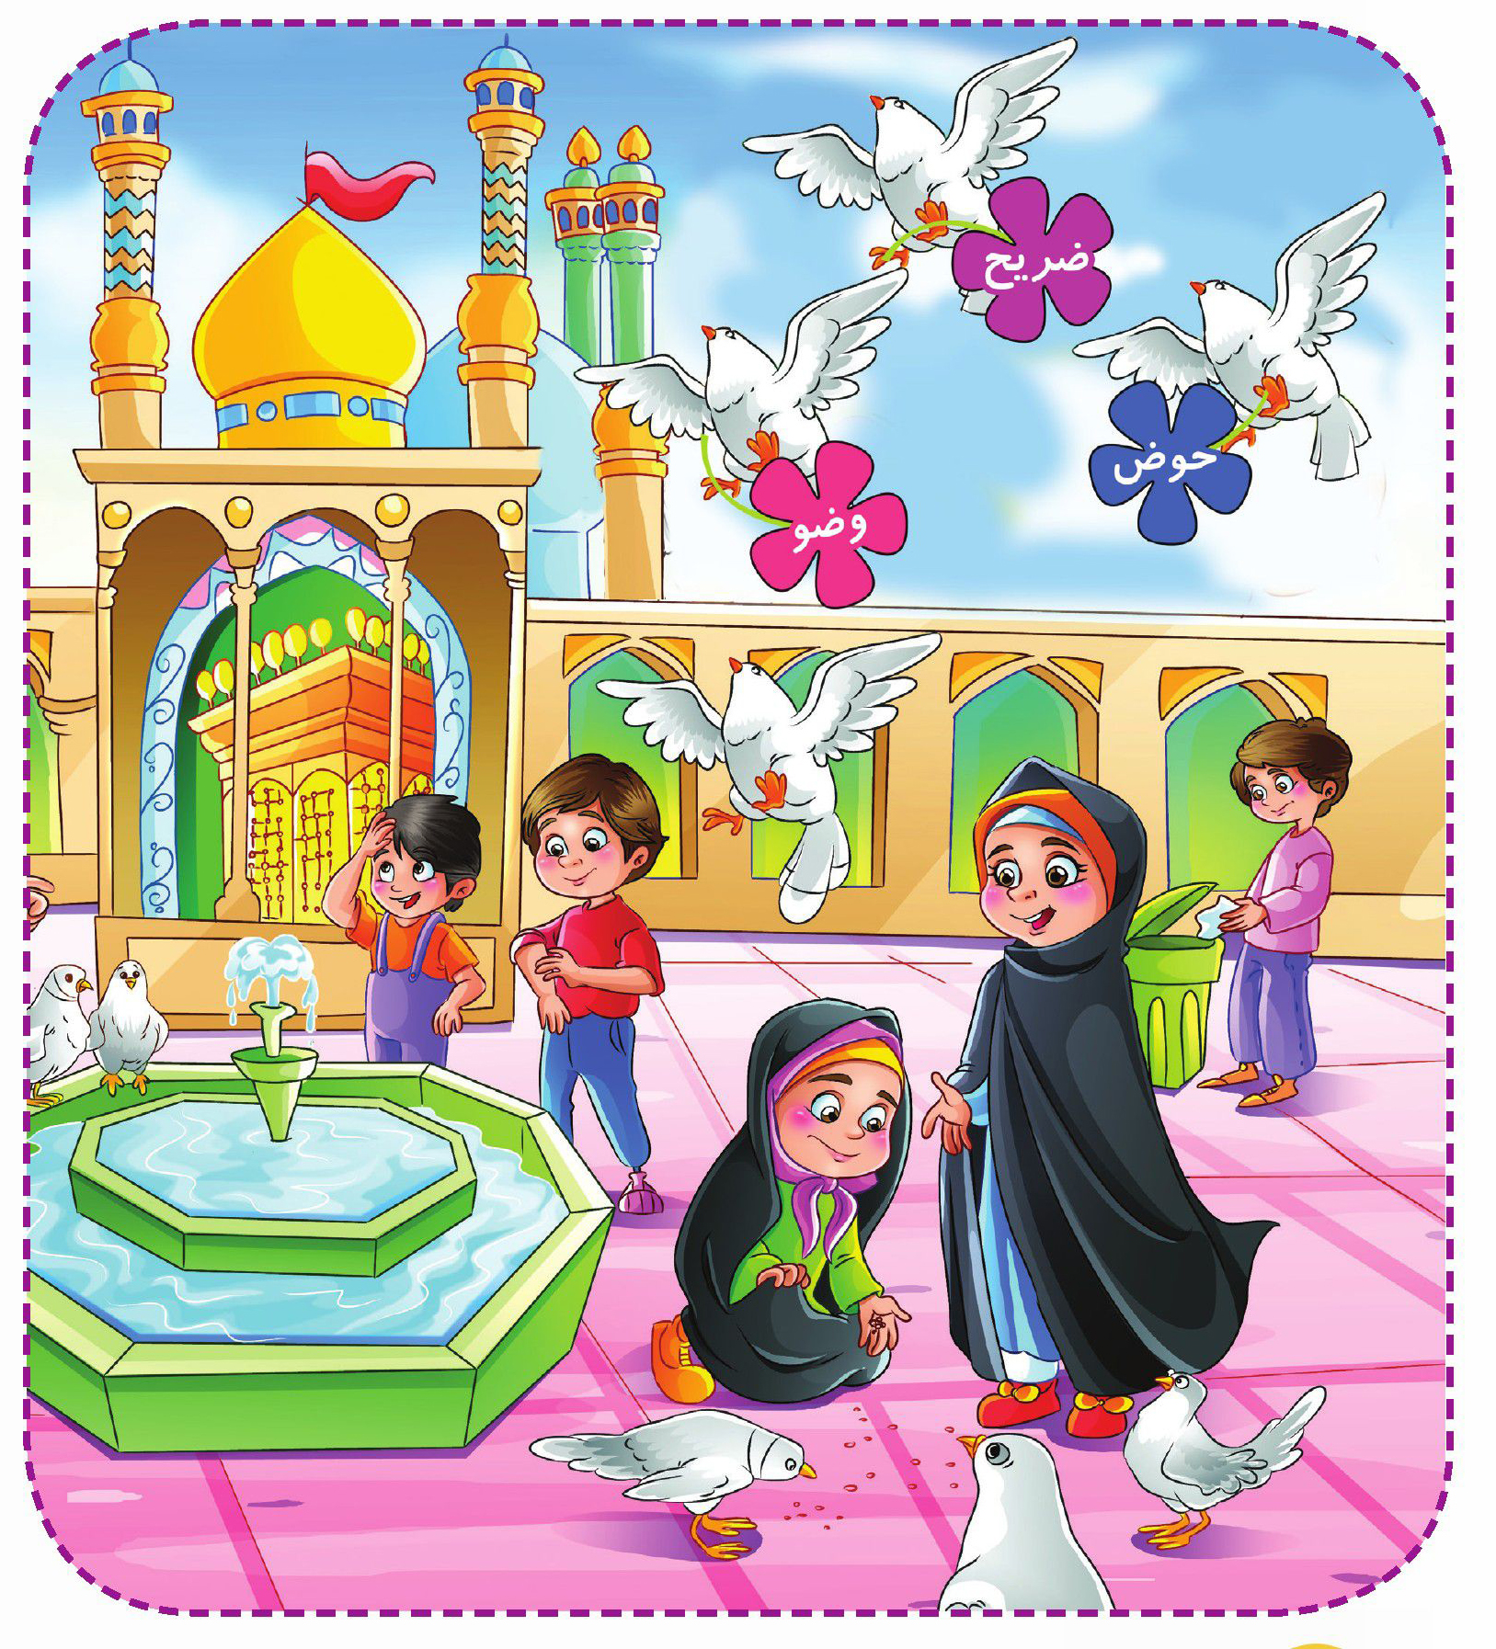
اهداف
پرورش زبان آموزی
تثبیت و تشخیص کلمات با توجه به تصاویر
آشنایی نونهالان با حرف (ض).
نوگل خندان؛ به این دختر خانم کمک کن تاتوت فرنگی هایی که روی آنها حرف (ض) دارد را پیدا کند و آنها را رنگ بزن
تصویر
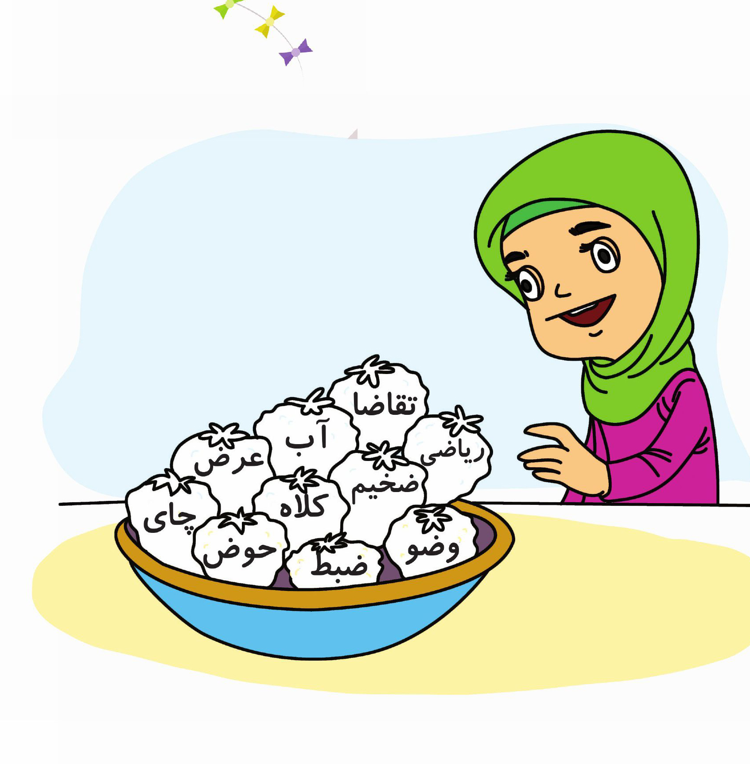
دلبندم؛ به تصاویر زیر نگاه کن ترتیب درست وضو گرفتن را با رنگ کردن دایره هایی که کنار تصویر است مشخص کن.
تصویر
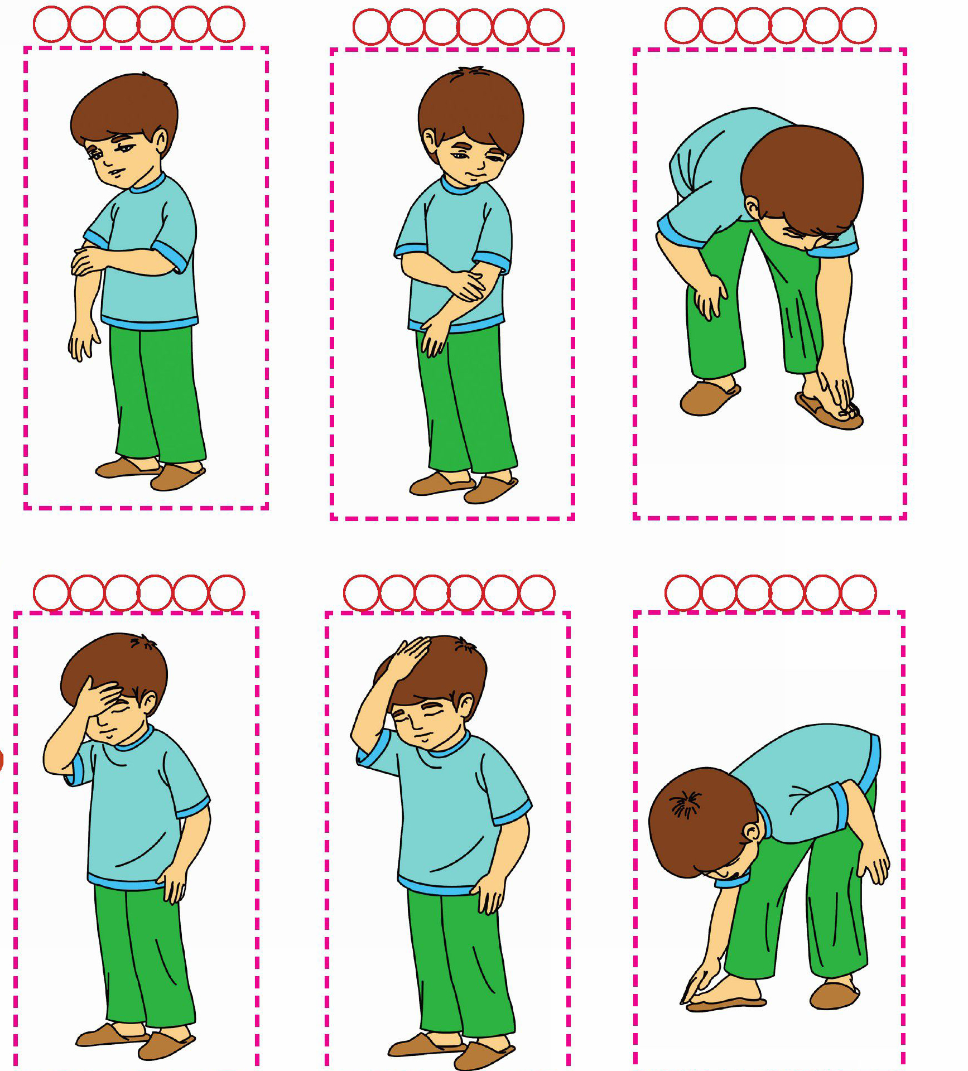
اهداف
پرورش مهارت ذهنی
پرورش دقت و تمرکز نونهالان در انتخاب ترتیب درست وضو گرفتن

تصویر
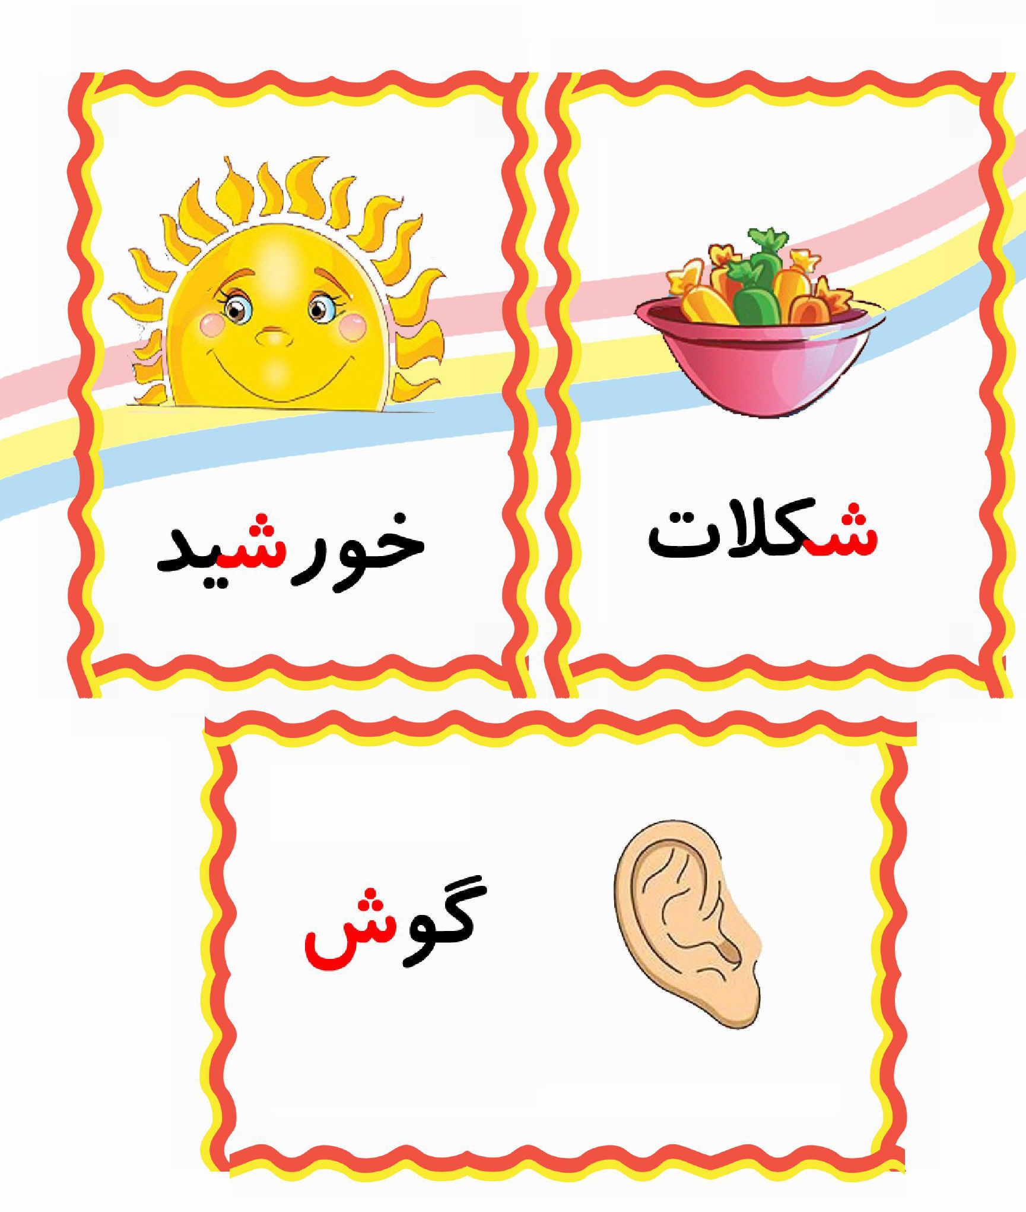
مهدی یاور عزیزم؛ شرشره ها و بادکنک ها را از آخر کتاب ببر و با کمک چسب این کلاس را برای نیمه شعبان تولد امام زمان عجل الله تعالى فرجه الشريف تزیین کن
تصویر
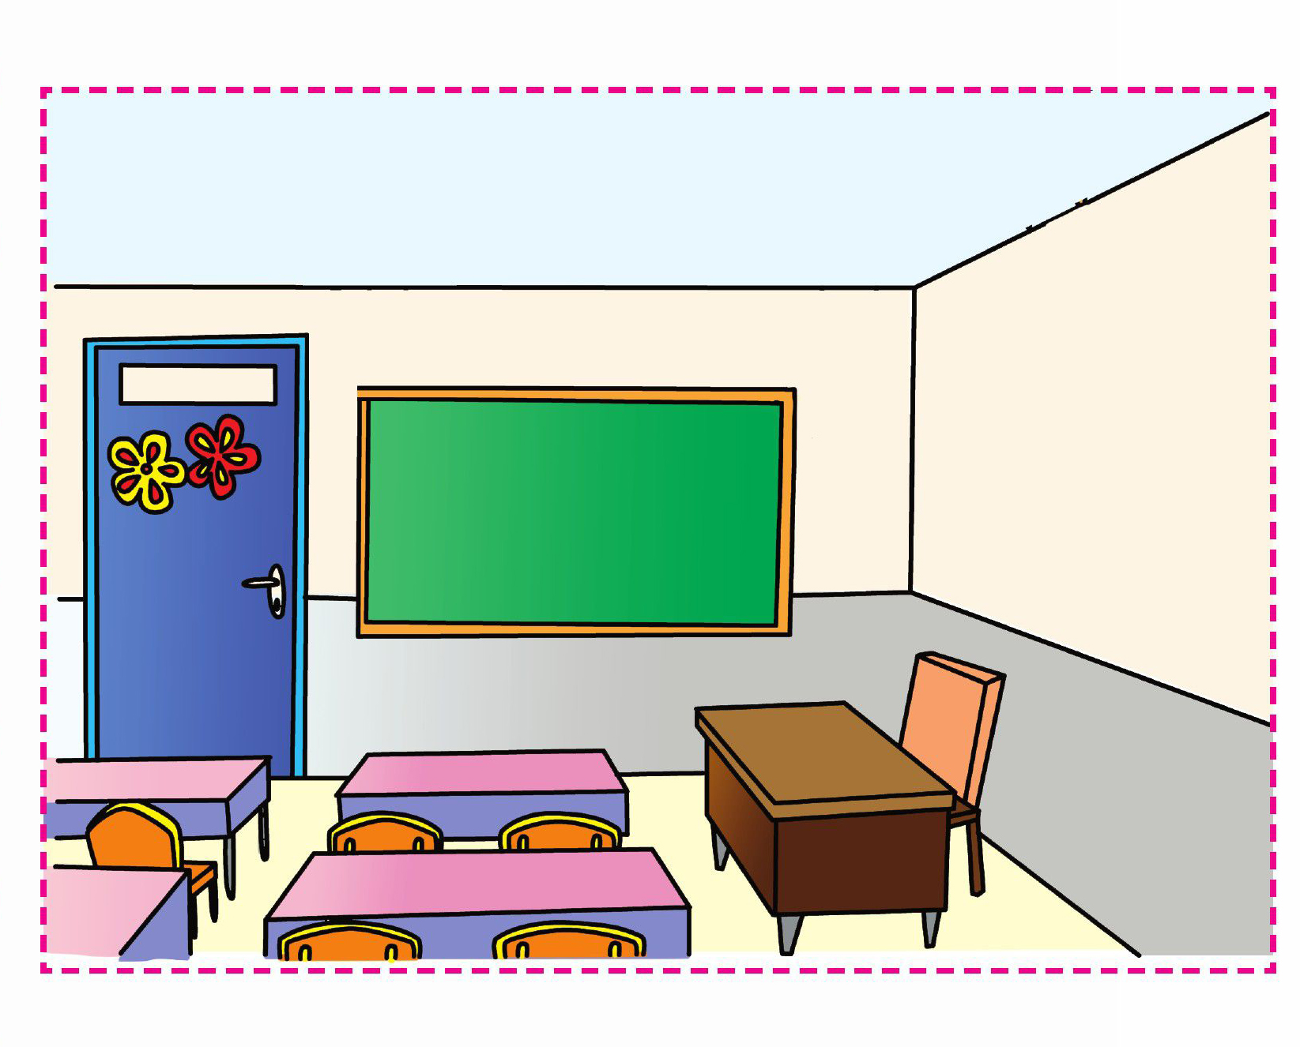
اهداف
پرورش مفاهیم و رفتارهای اجتماعی برگزاری مراسمات مذهبی در جامعه آشنایی نونهالان با جشن نیمه شعبان و تولد امام زمان عجل الله تعالی فرجه الشريف. پرورش حس زیبا شناسی و خلاقیت و استفاده از وسایل مختلف برای زیباسازی کلاس
سرباز کوچولو؛ ابتدا کیک تولد امام زمان عجل الله تعالی فرجه الشریف را با مداد رنگی رنگ کن بعد با کمک کاغذ رنگیهای زیبا آن را تزیین کن
تصویر

اهداف
پرورش مفاهیم دینی و مهدویت
آشنایی با تولد امام زمان عجل الله تعالى فرجه الشريف. پرورش دقت و حواس در هماهنگی چشم و دست.
فرزند دانایم؛ شکلهایی که ما با کمک بینیمان متوجه آنها میشویم را در تصاویر زیر پیدا کن و به تصویر بینی وصل کن
تصویر
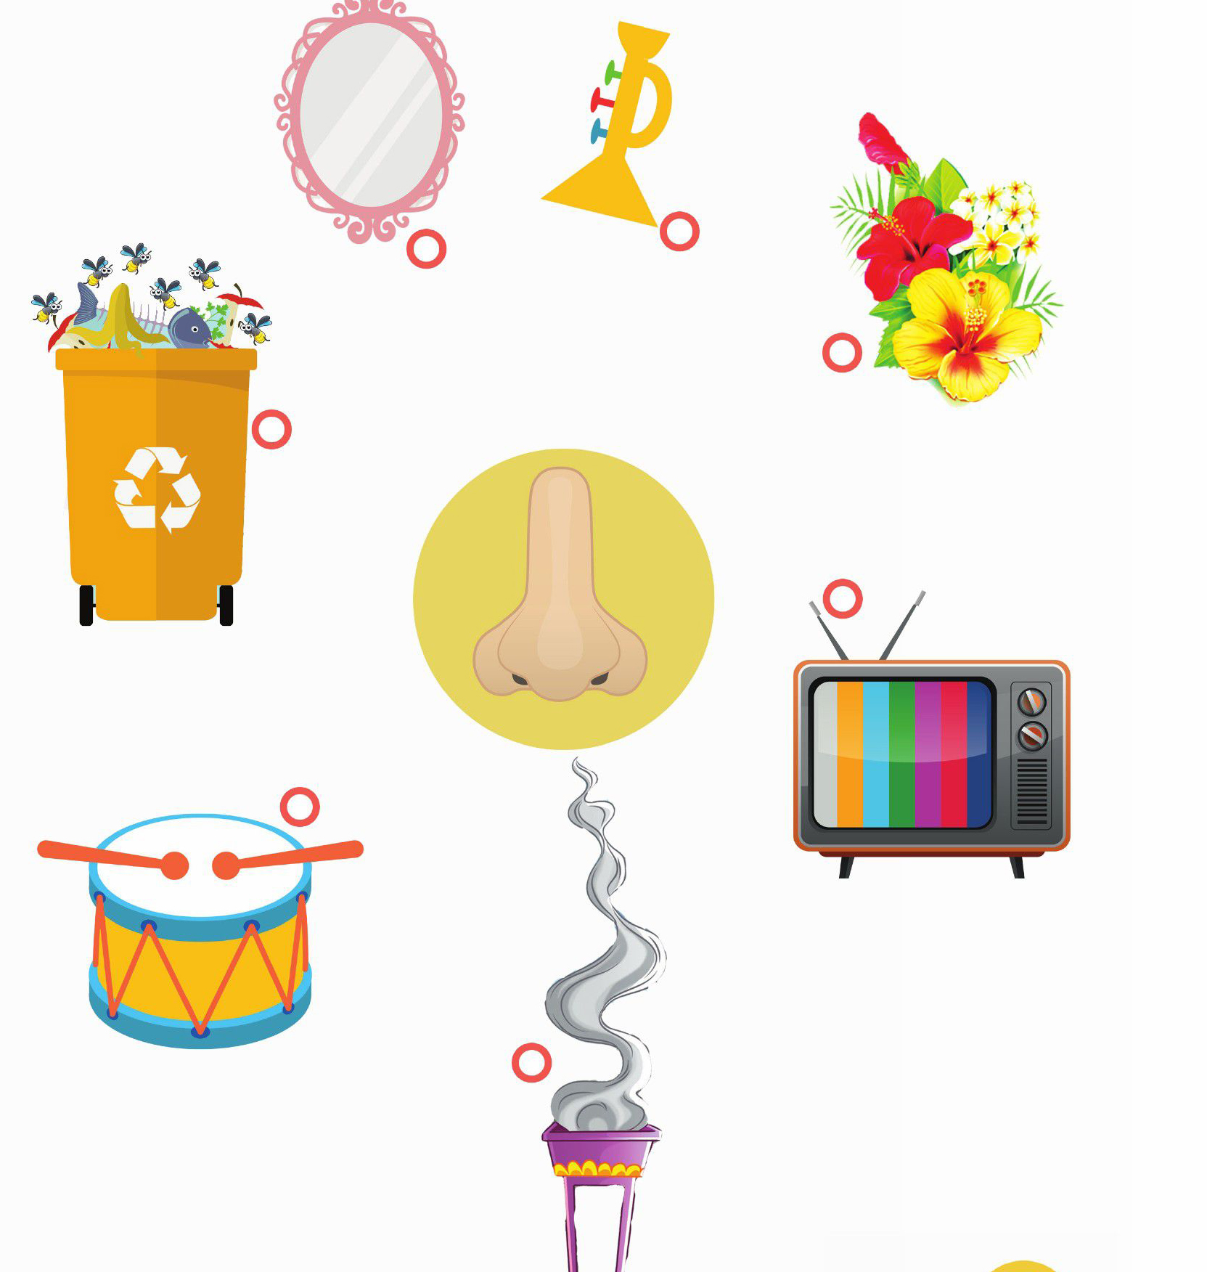
اهداف
آشنایی نونهالان با حس بویایی به عنوان یکی از حواس پنجگانه
افزایش دقت و تمرکز نونهالان در تشخیص آن.
پرورش مهارت ذهنی
نونهال پاکیزه ام برای پاکیزه نگه داشتن کوچه و خیابان مدادت را بردار و به آدم های این تصویر کمک کن که آشغالهای دستشان را در سطل زباله بریزند.
تصویر
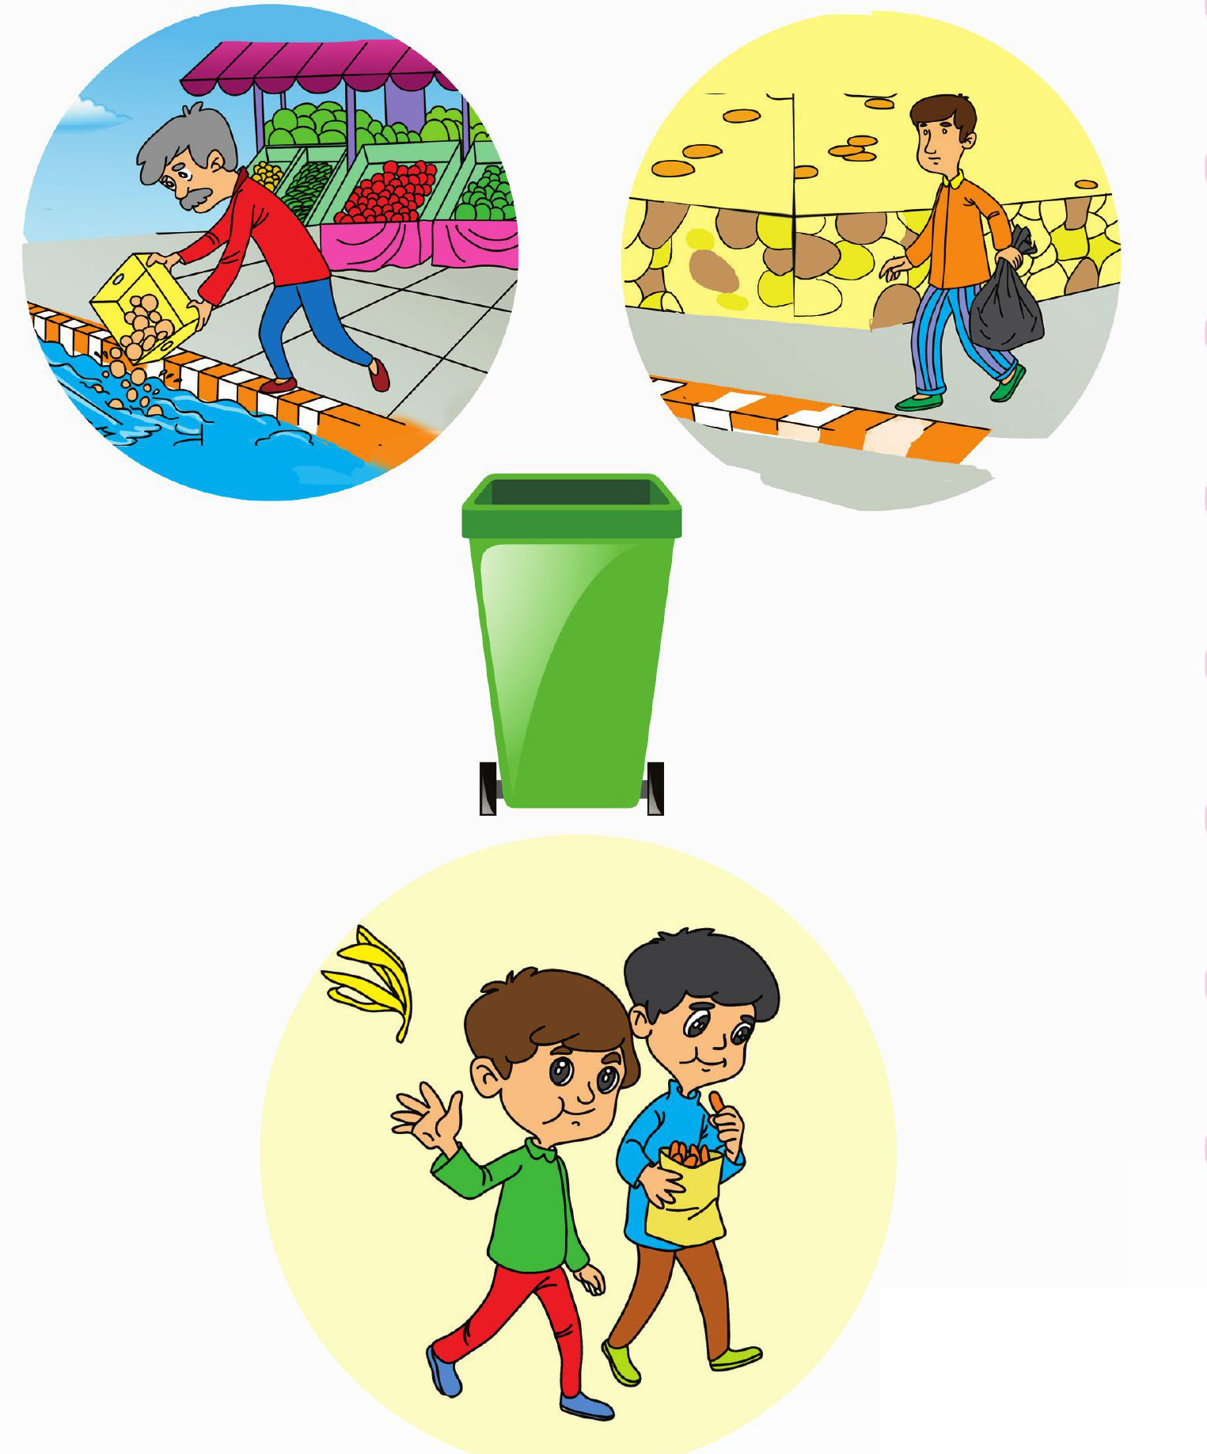
اهداف
آشنایی نونهالان با نظافت کوچه و خیابان
ارتقای سطح ایمنی و بهداشت
پرورش مهارتهای ،ذهنی افزایش دقت و تمرکز نونهالان در تصاویر.
فرزند دانایم؛ به تصاویر زیر نگاه کن و تعداد آنها را با انگشتان دستت نشان بده .
تصویر
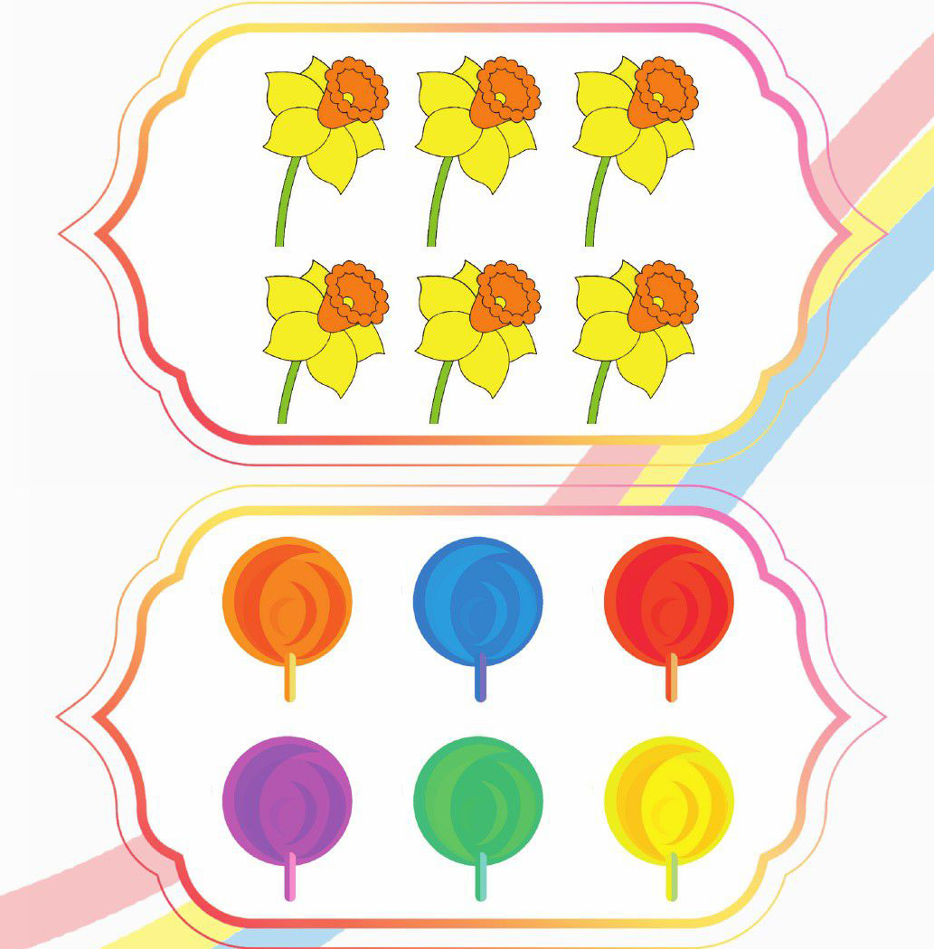
نوگلم؛ به تصویر زیر نگاه کن و از بین پروانه ها شش تا بشمار و دور آنها خط بکش
تصویر
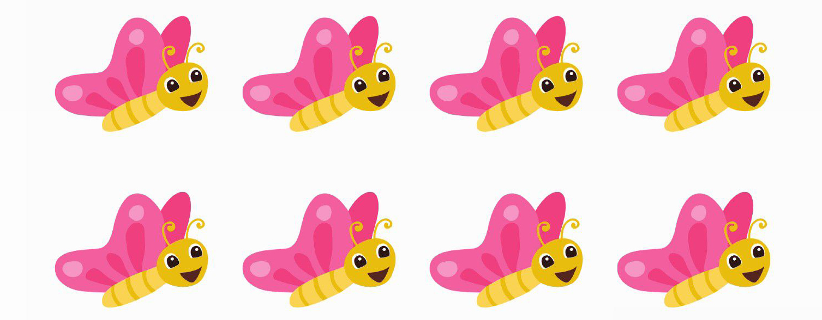
اهداف
آشنایی نونهالان با عدد شش و تشخیص این عدد.
کودک دلبندم خطهای راست را در تصاویر زیر پیدا کن و با کمک مداد رنگی هایت آنها را پررنگ کن.
تصویر

اهداف
آشنایی نونهالان با خط راست و آموزش خط راست با روش نقطه چین پرورش دقت و تمرکز نونهالان و هماهنگی چشم و دست در کشیدن نقطه چینها.
شکوفه قشنگم؛ کلمات زیر را با دقت بخوان و بعد آنها را به تصویر
مربوط شان وصل کن.
تصویر
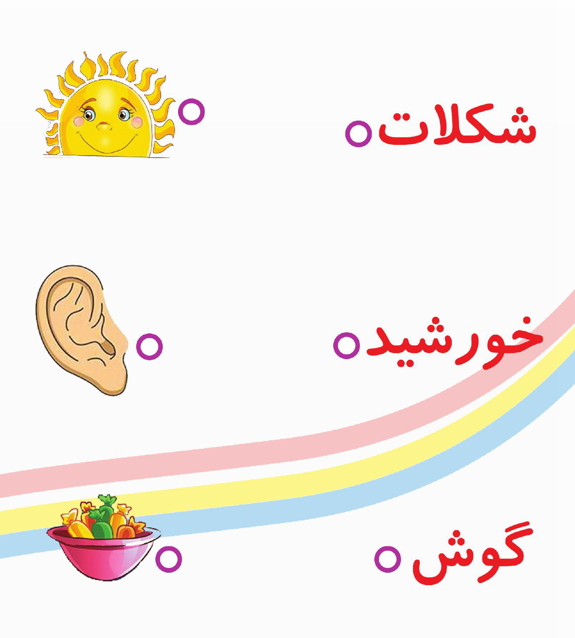
اهداف
پرورش زبان آموزی
تثبیت و تشخیص کلمات با توجه به تصاویر
آشنایی نونهالان با حرف (ش)
شکوفه قشنگم به کلافهای کاموای داخل سبد نگاه کن و کلافهایی که حرف (ش) دارند را پیدا کن و دور حرف (ش) خط بکش
تصویر
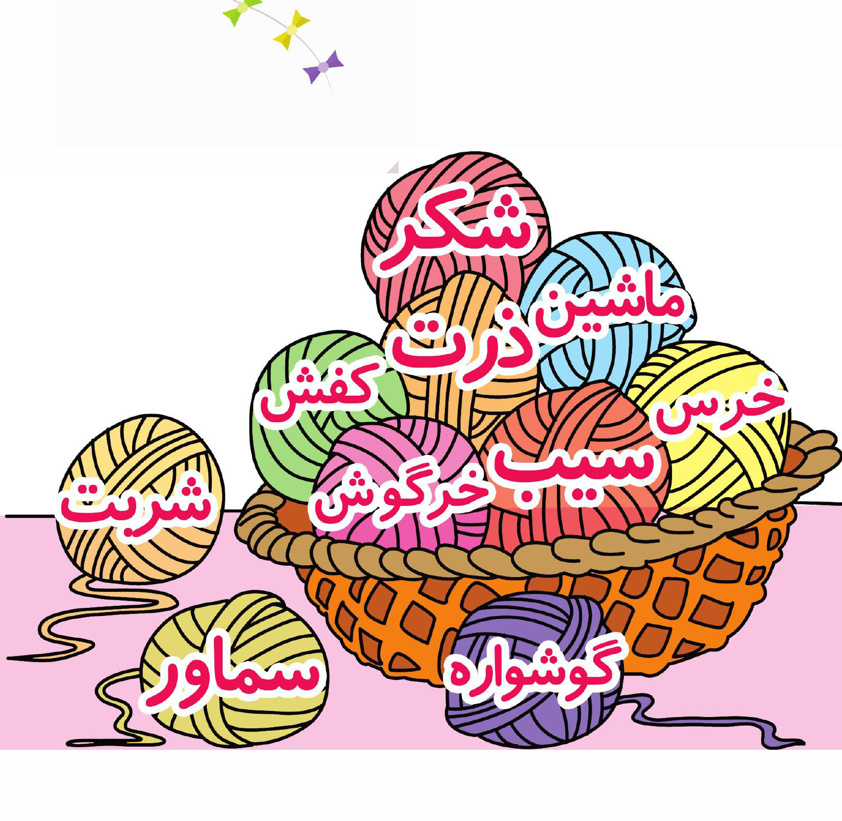
کودک با هوشم؛ شکلهای مقابل را همانند نمونه رنگ بزن.
تصویر
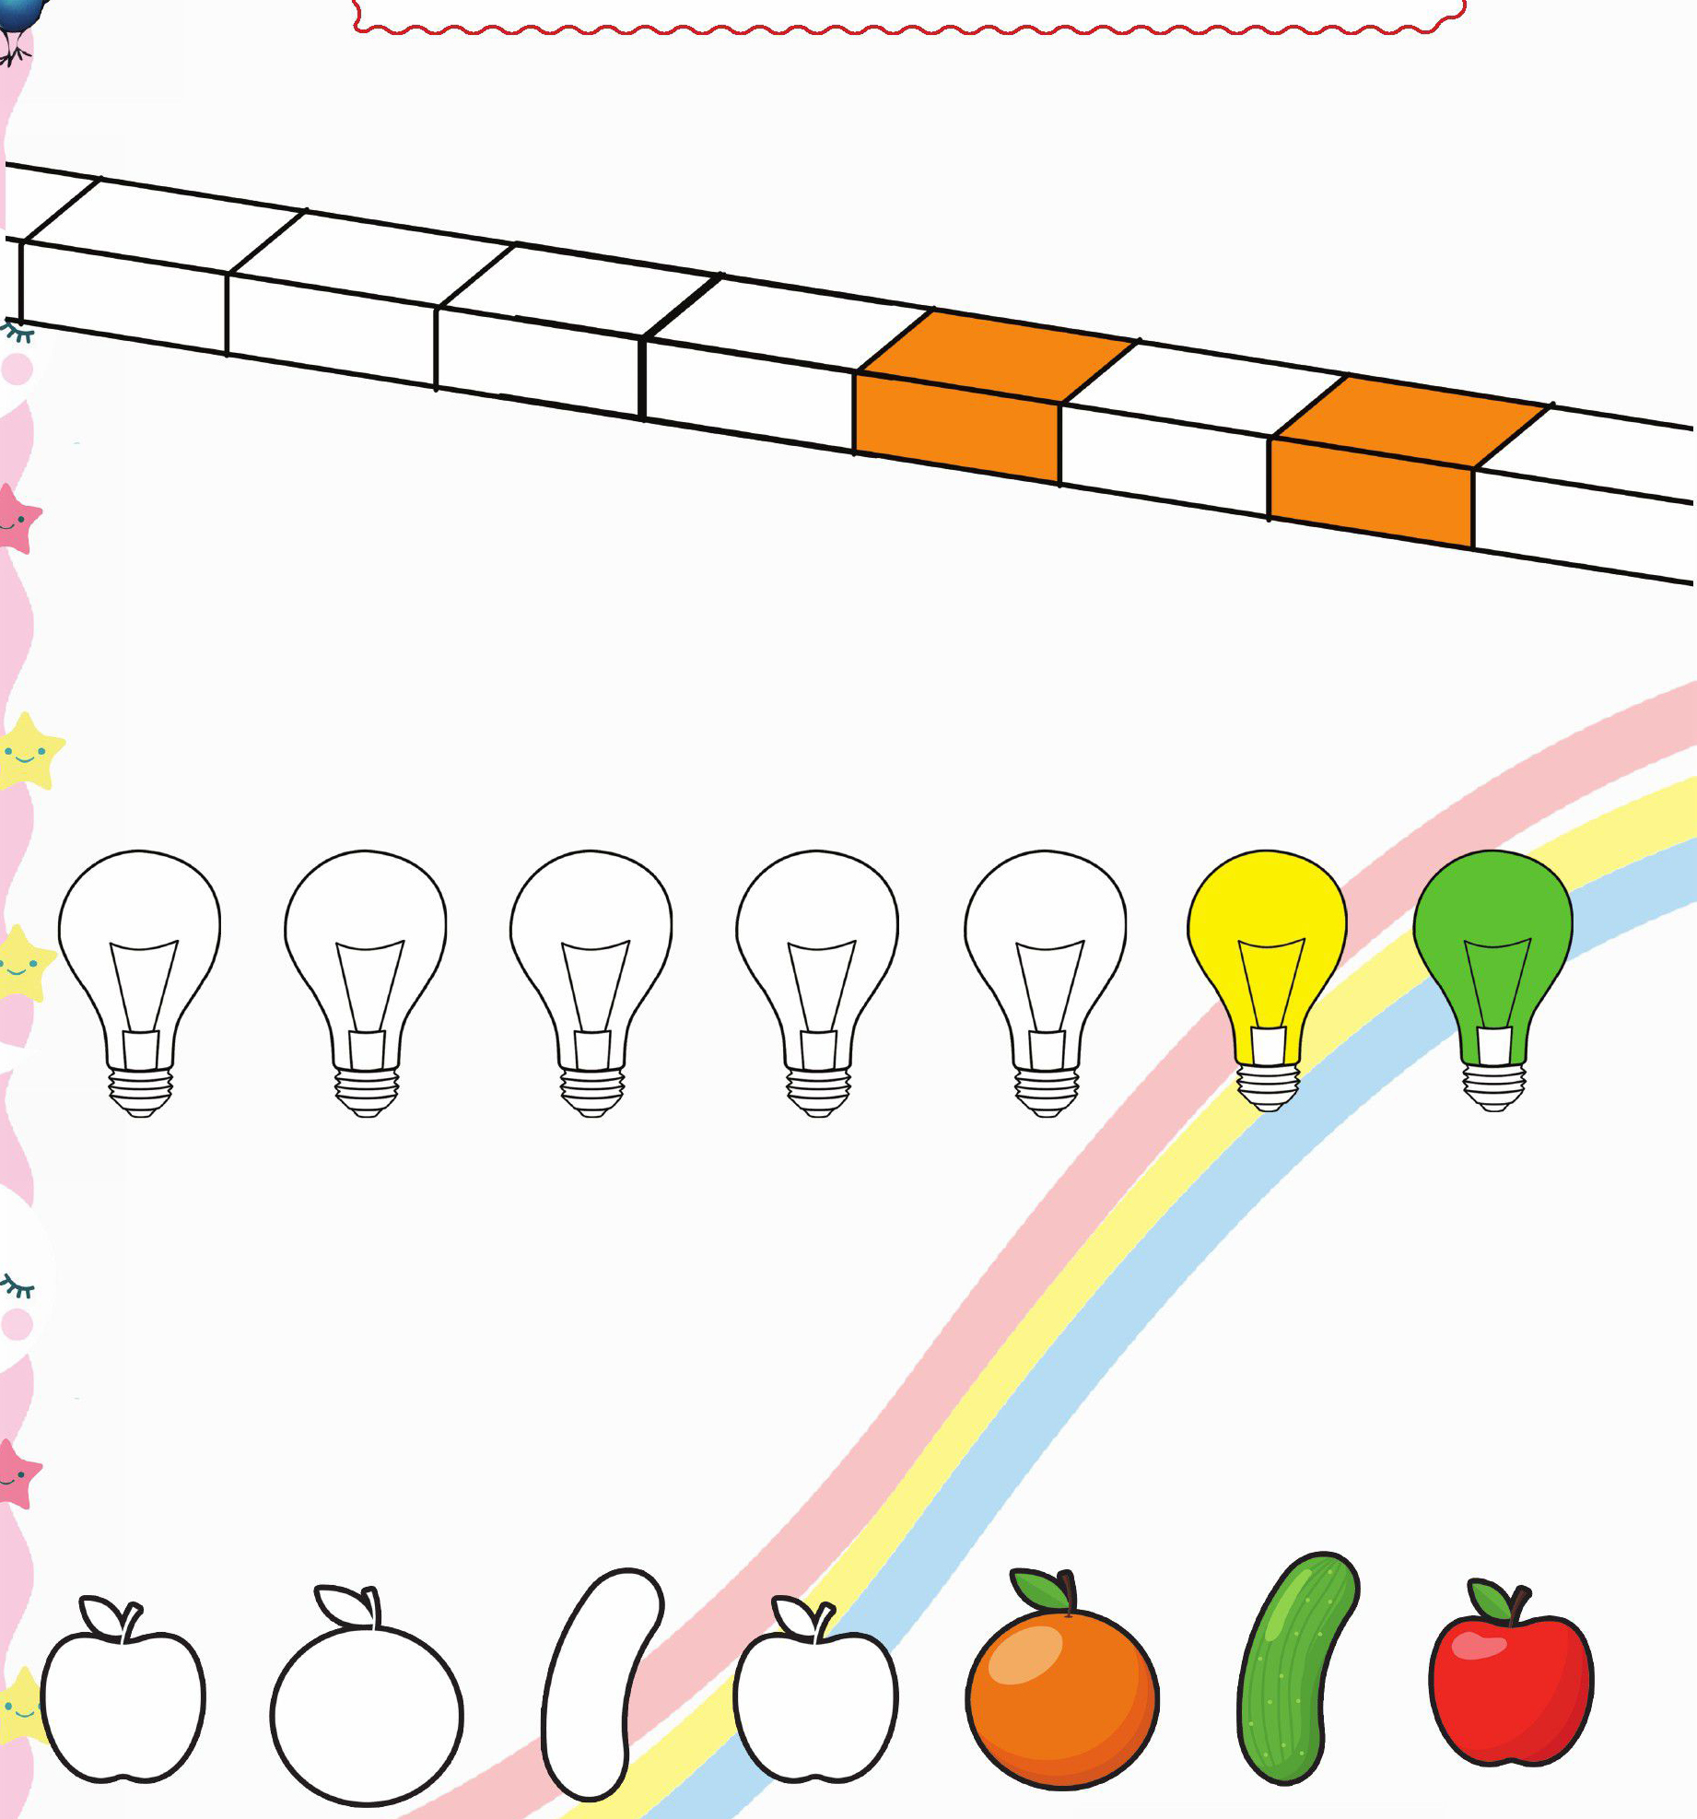
اهداف
افزایش دقت و تمرکز نونهالان
پرورش مهارت زیباشناسی آشنایی با رنگها
تشخیص ارتباط منطقی بین ترتیب رنگها

تصویر
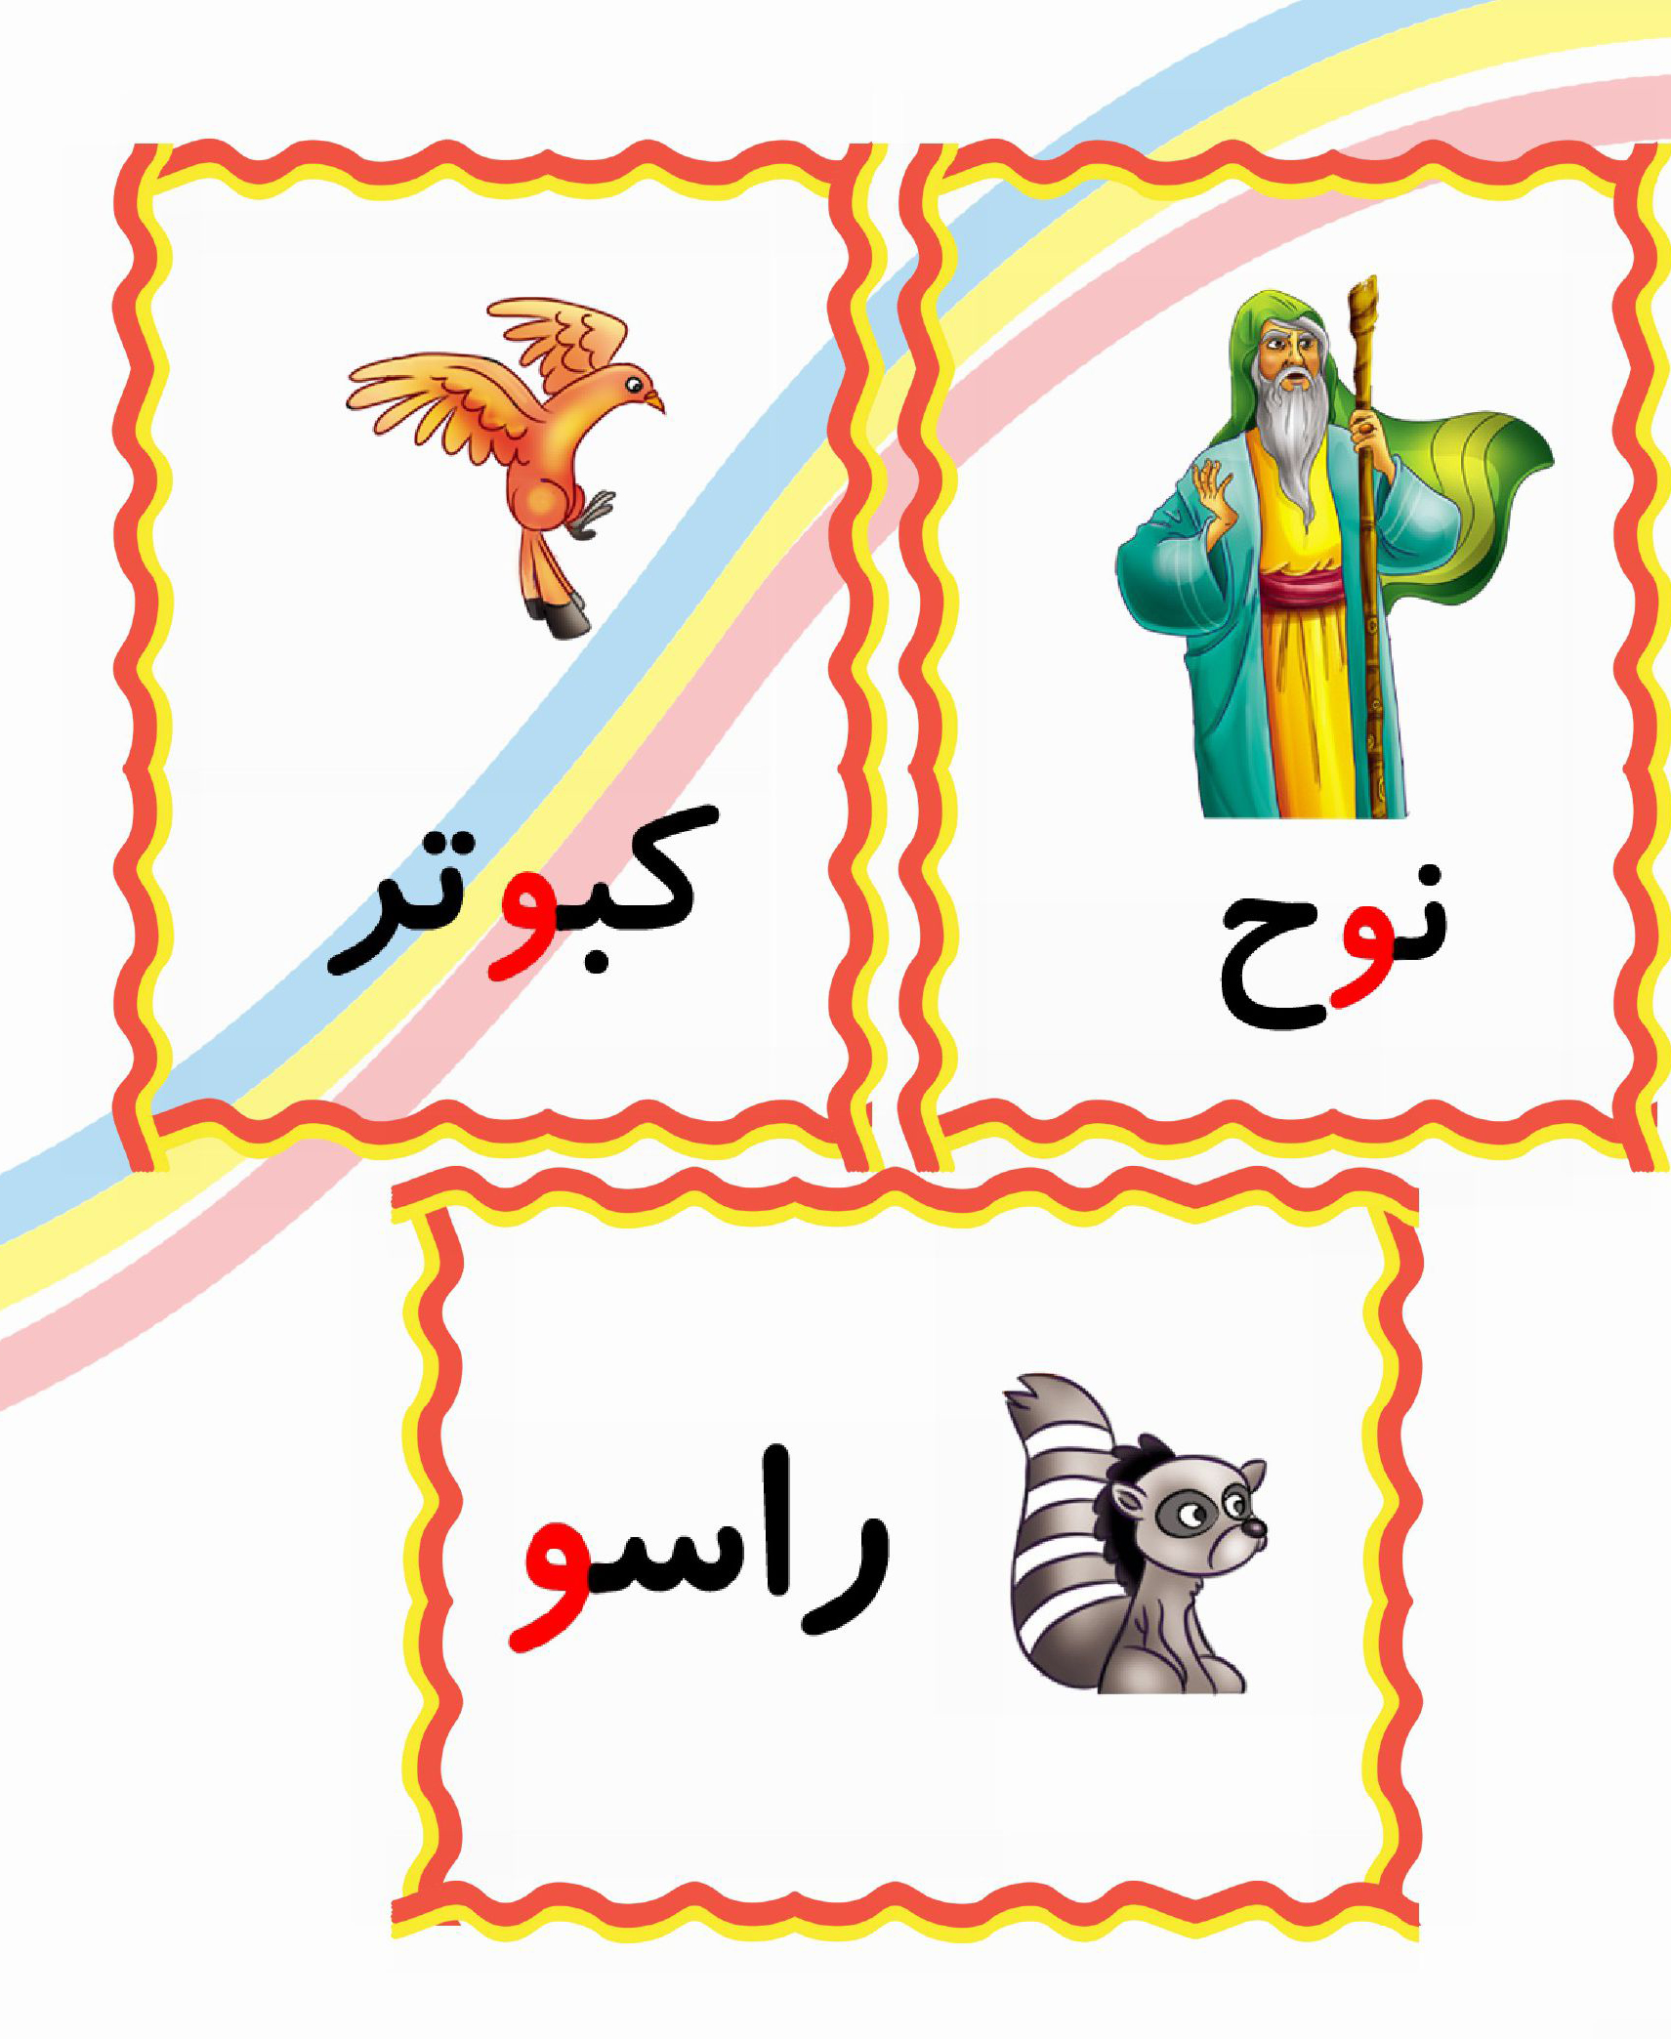
ناخدا کوچولو با کمک چسب، عکس خودت را روی قایق تو دریا بچسبان
تصویر
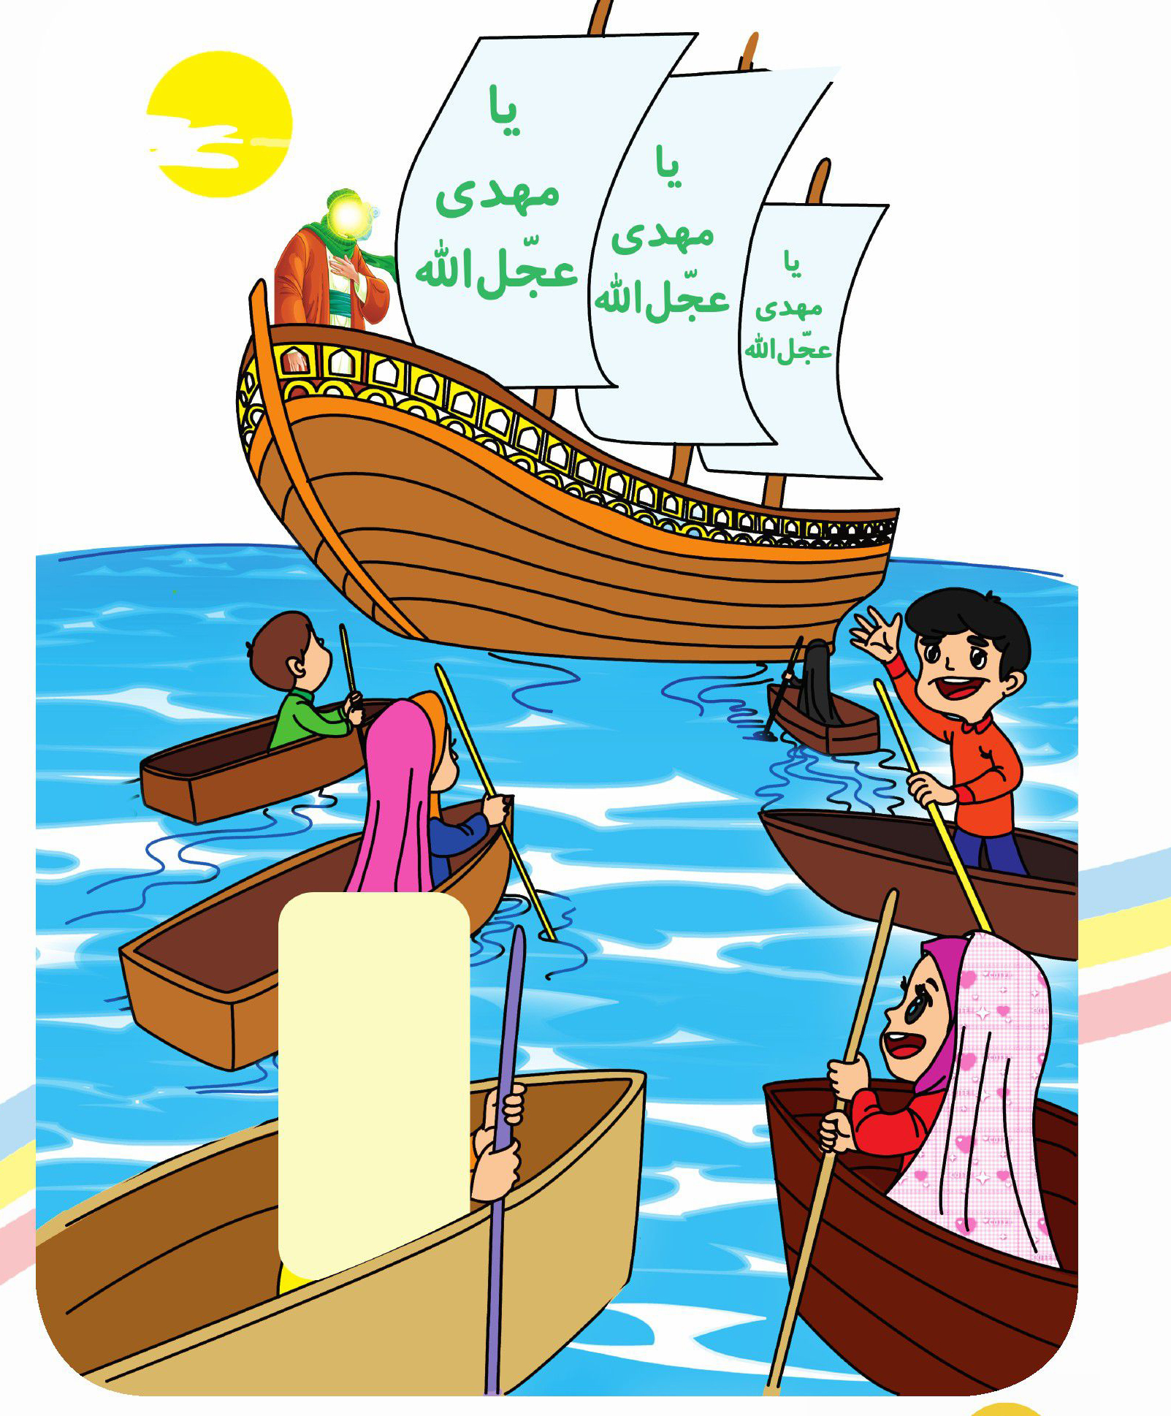
اهداف
پرورش مفاهیم دینی و مهدویت
فرزند خلاقم با کمک کاغذ رنگی اریگامی کشتی که در پایین آمده را درست کن و در کادر پایین بچسبان
تصویر
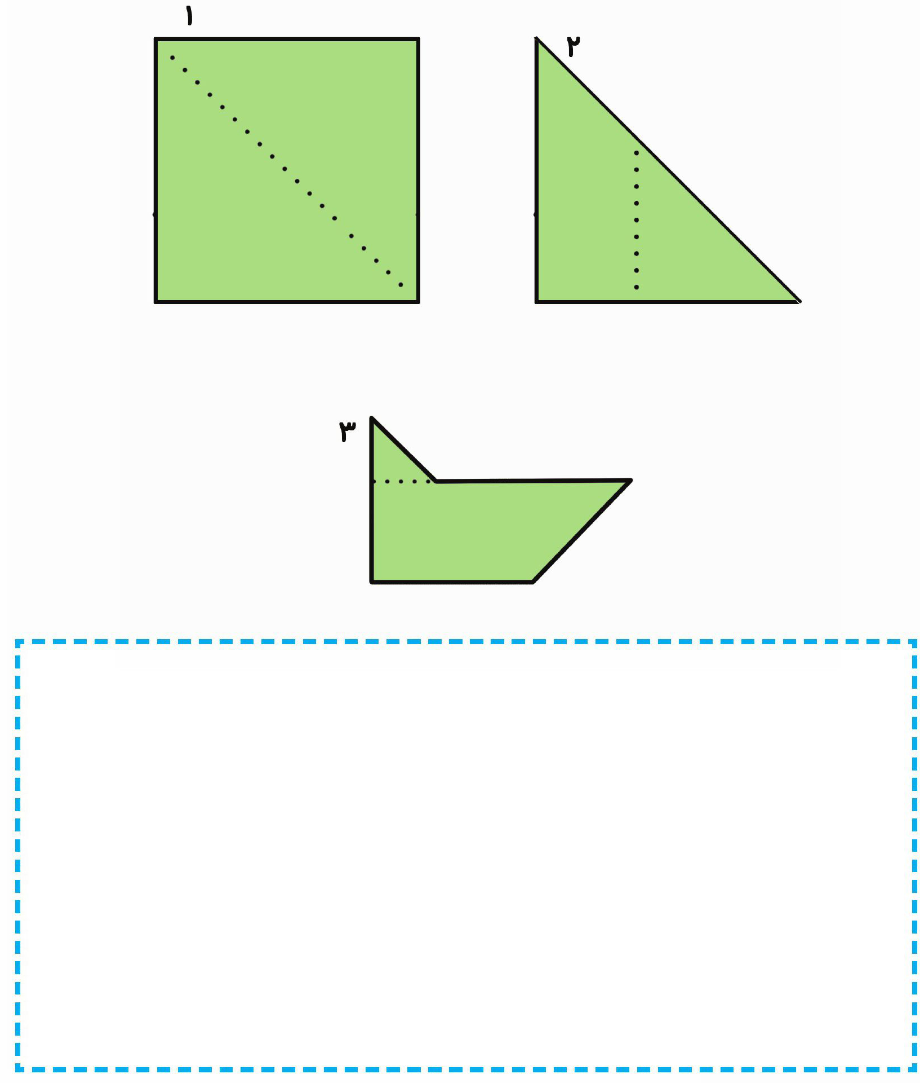
اهداف
پرورش مفاهیم ،ذهنی افزایش دقت و تمرکز در اشکال هندسی و آشنایی نونهالان با چهار گوش
دوست مهربانم؛ با دقت به تصاویر زیر نگاه کن و تصویری که بچه ها با هم در حال همکاری هستند را رنگ بزن.
تصویر
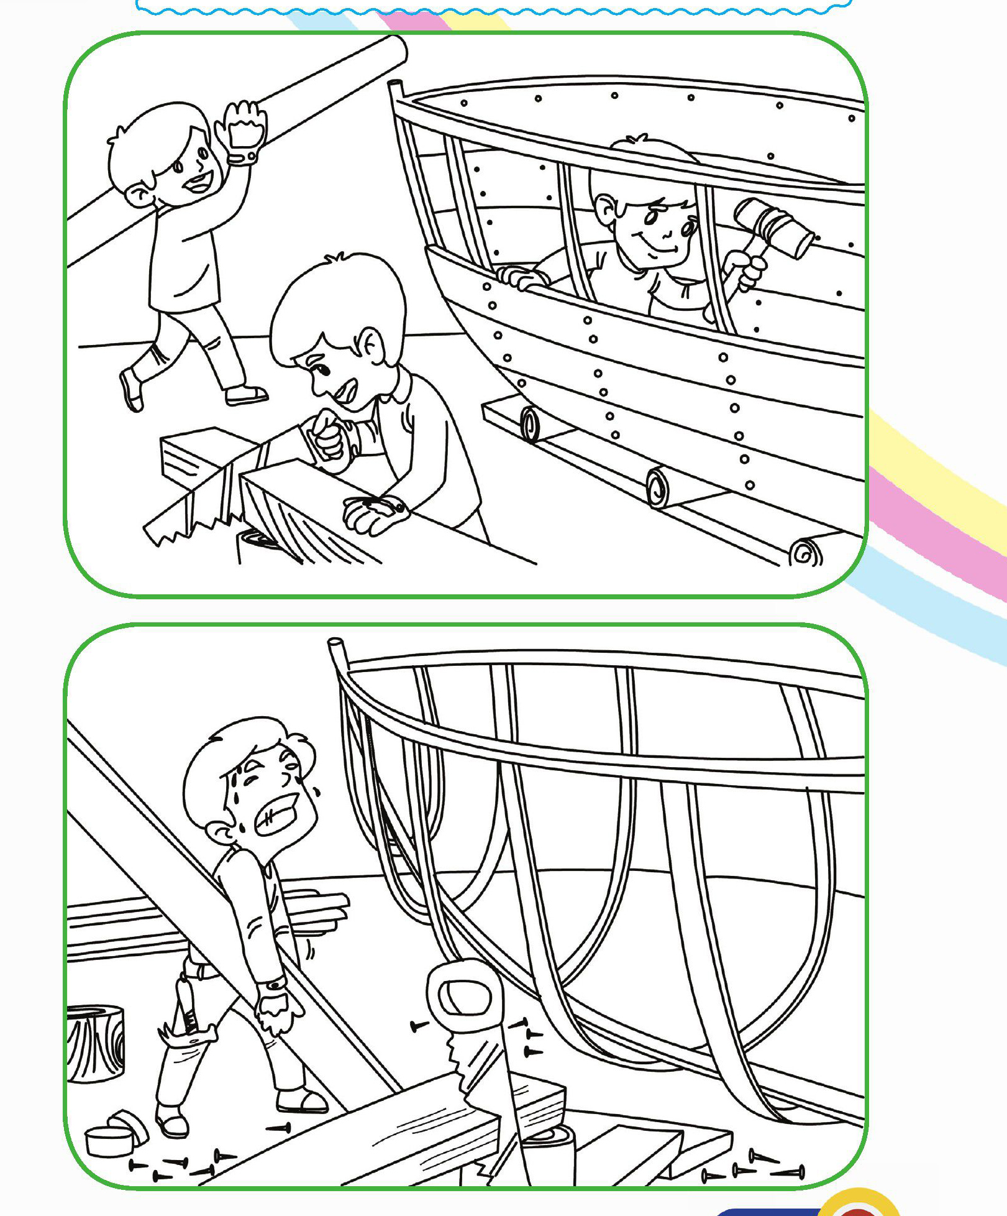
اهداف
پرورش رفتارهای اجتماعی مبتنی بر ارزشهای اسلامی کمک و همکاری)
پرورش ذوق هنری زیباشناسی)
افزایش دقت و تمرکز در تشخیص تصاویر درست.
فرزند دلبندم؛ به تصاویر نگاه کن و تصاویر هم شکل را به هم وصل کن
تصویر

اهداف
آشنایی نونهالان با مفهوم شباهتها.
افزایش دقت و تمرکز نونهالان در تشخیص شباهتها.
نوگل خندانم؛ کدام یک از تصاویر سمت راست شبیه به تصویر سمت چپ است؟ آن را پیدا کن و رنگ بزن
تصویر
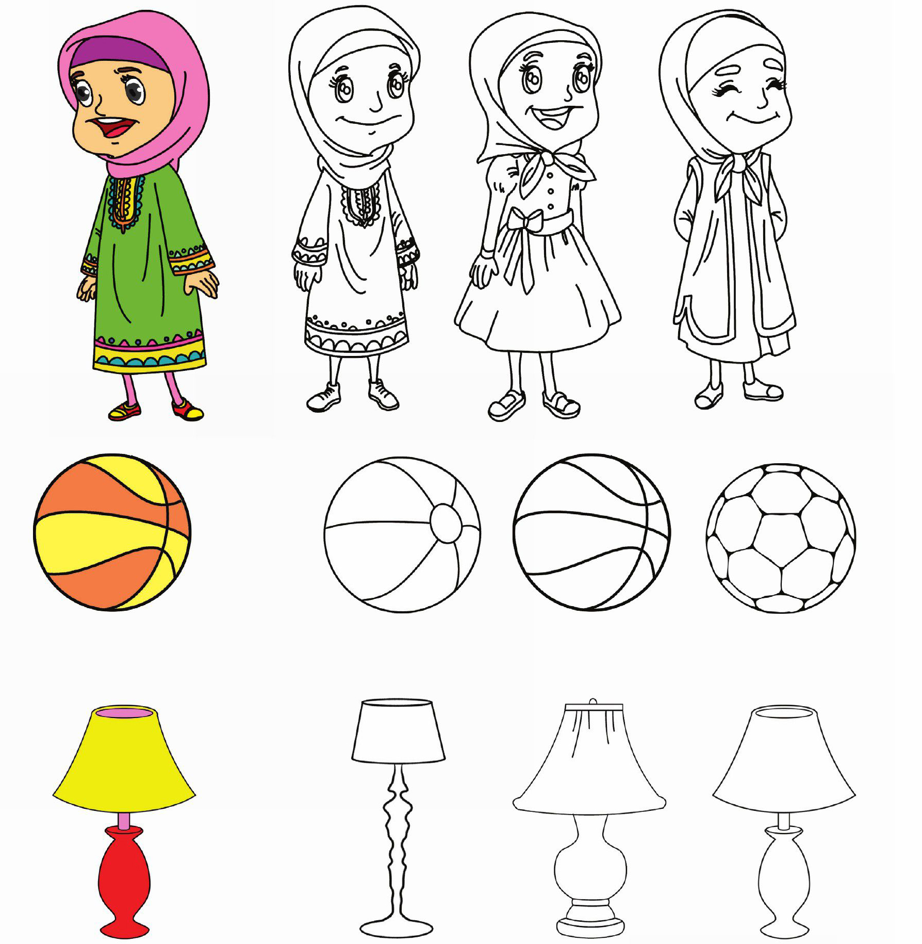
اهداف
آشنایی نونهالان با مفهوم شباهتها.
افزایش دقت و تمرکز نونهالان در تشخیص شباهتها
نازنینم؛ با توجه به تصویر ترتیب درست داستان را با رنگ زدن خورشیدهای زیر هر تصویر مشخص کن
تصویر
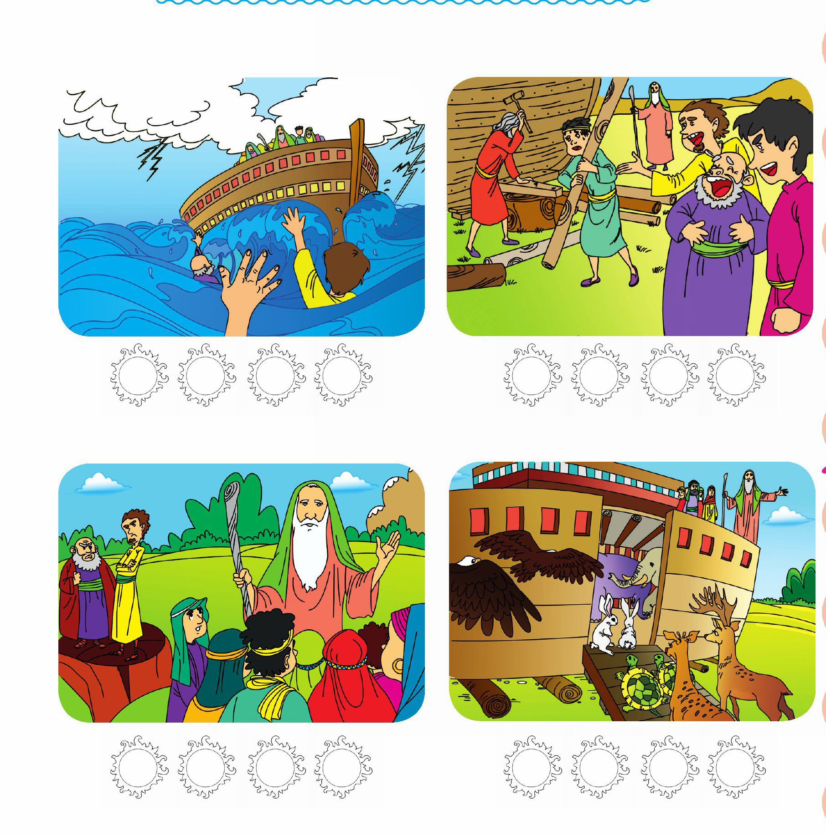
اهداف
آشنایی نونهالان با داستان حضرت نوح در قالب داستان.
افزایش دقت و تمرکز .
غنچه خندان؛ با دقت به تصاویر زیر نگاه کن و بچه هر حیوان را به مادرش برسان
تصویر
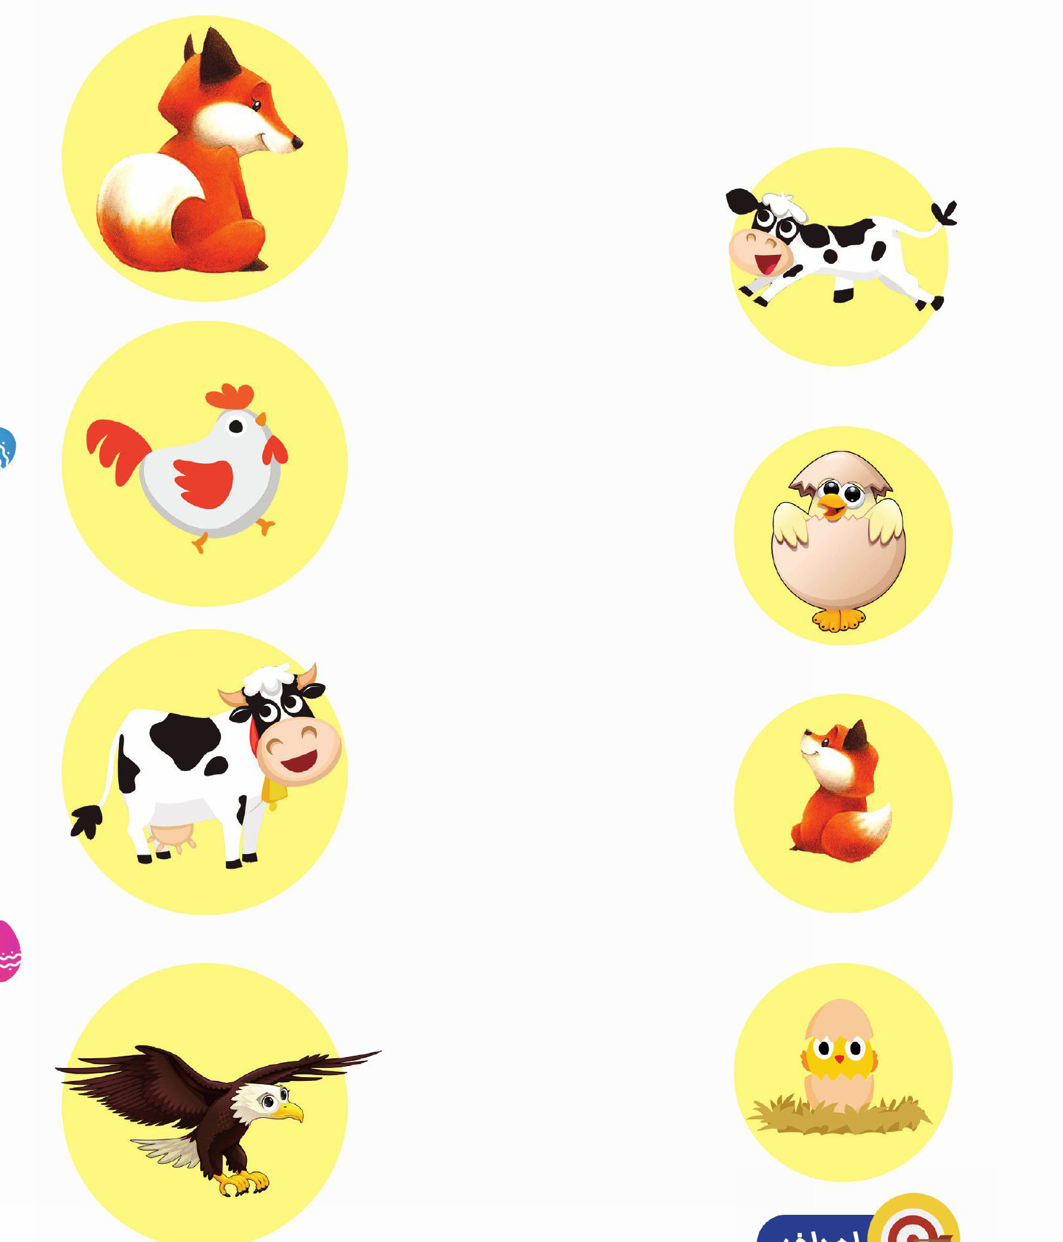
اهداف
افزایش دقت و تمرکز در نونهالان
پرورش مهارتهای ذهنی
آشنایی و تشخیص نونهالان با انواع تولید مثل در حیوانات. (بچه زا / تخم گذار).
فرزند نازنینم؛ به تصاویر زیر با دقت نگاه کن و رفتارهای درست را با 🙂و رفتارهای نادرست را با ☹مشخص کن
تصویر
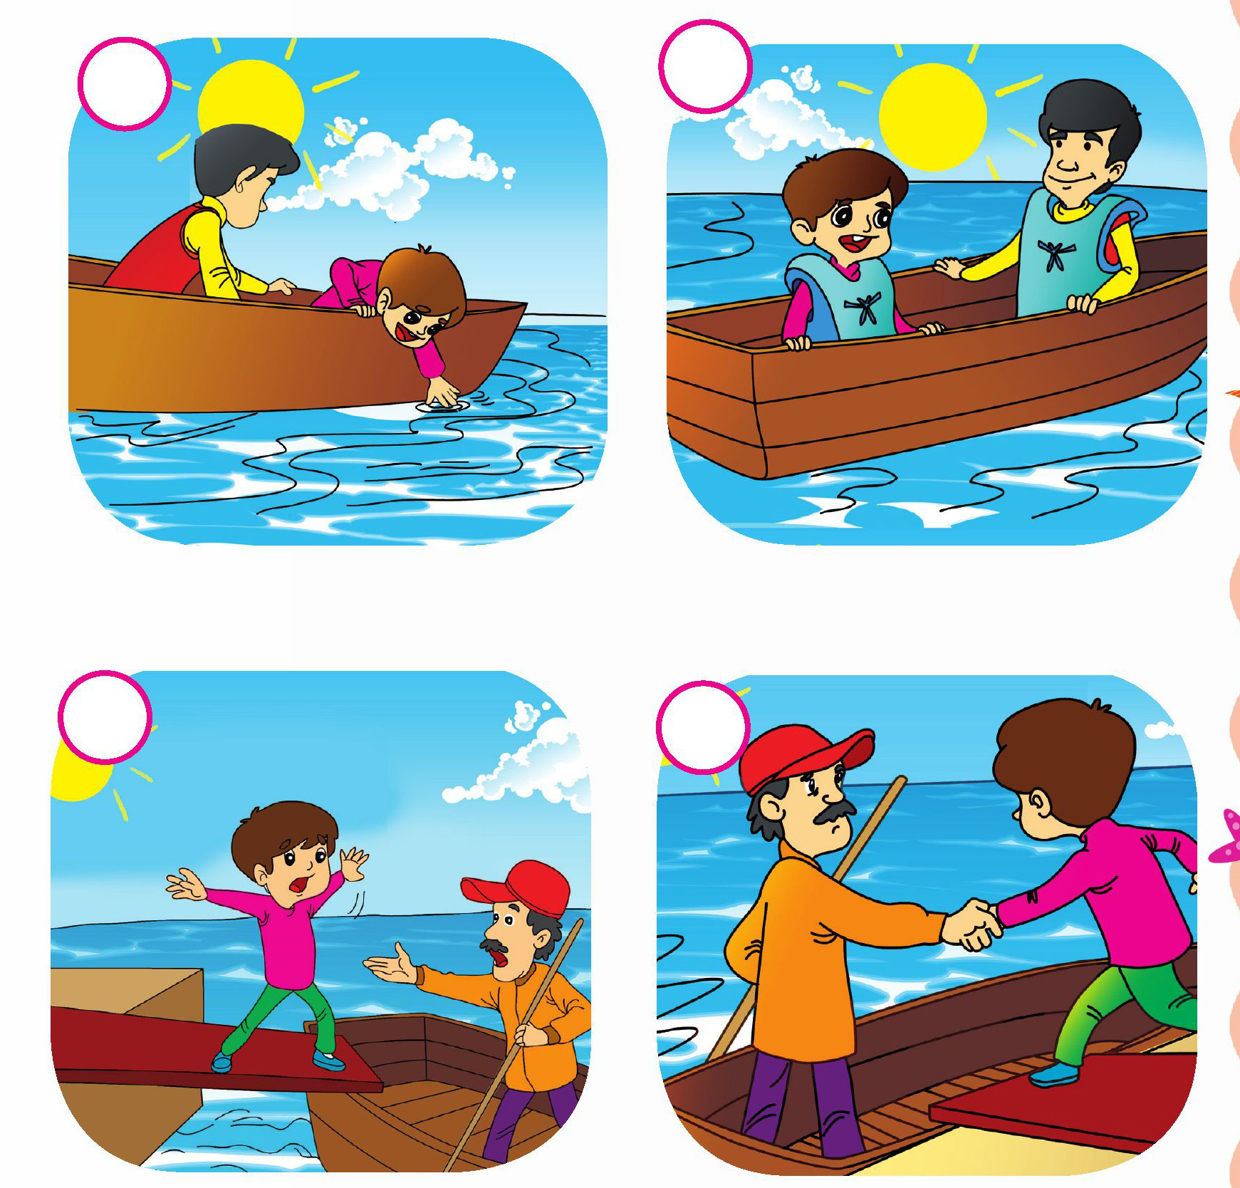
اهداف
ارتقای سطح ایمنی و بهداشت.
آشنایی نونهالان با رعایت نکات ایمنی هنگام سوار شدن در قایق
افزایش دقت و تمرکز و تشخیص رفتارهای صحیح
کودک با هوشم؛ به تصاویر زیر نگاه کن و مکان درست حرکت وسایل نقلیه را پیدا کن و به هم وصل کن
تصویر

اهداف
درک مفاهیم ذهنی
افزایش دقت و تمرکز نونهالان در تشخیص مکان تردد وسایل نقلیه
نونهال با هوشم؛ به این سنجاب کوچولو کمک کن تا فندوقهایی که صدای او دارند را پیدا کند و دور صدای او خط بکشد.
تصویر
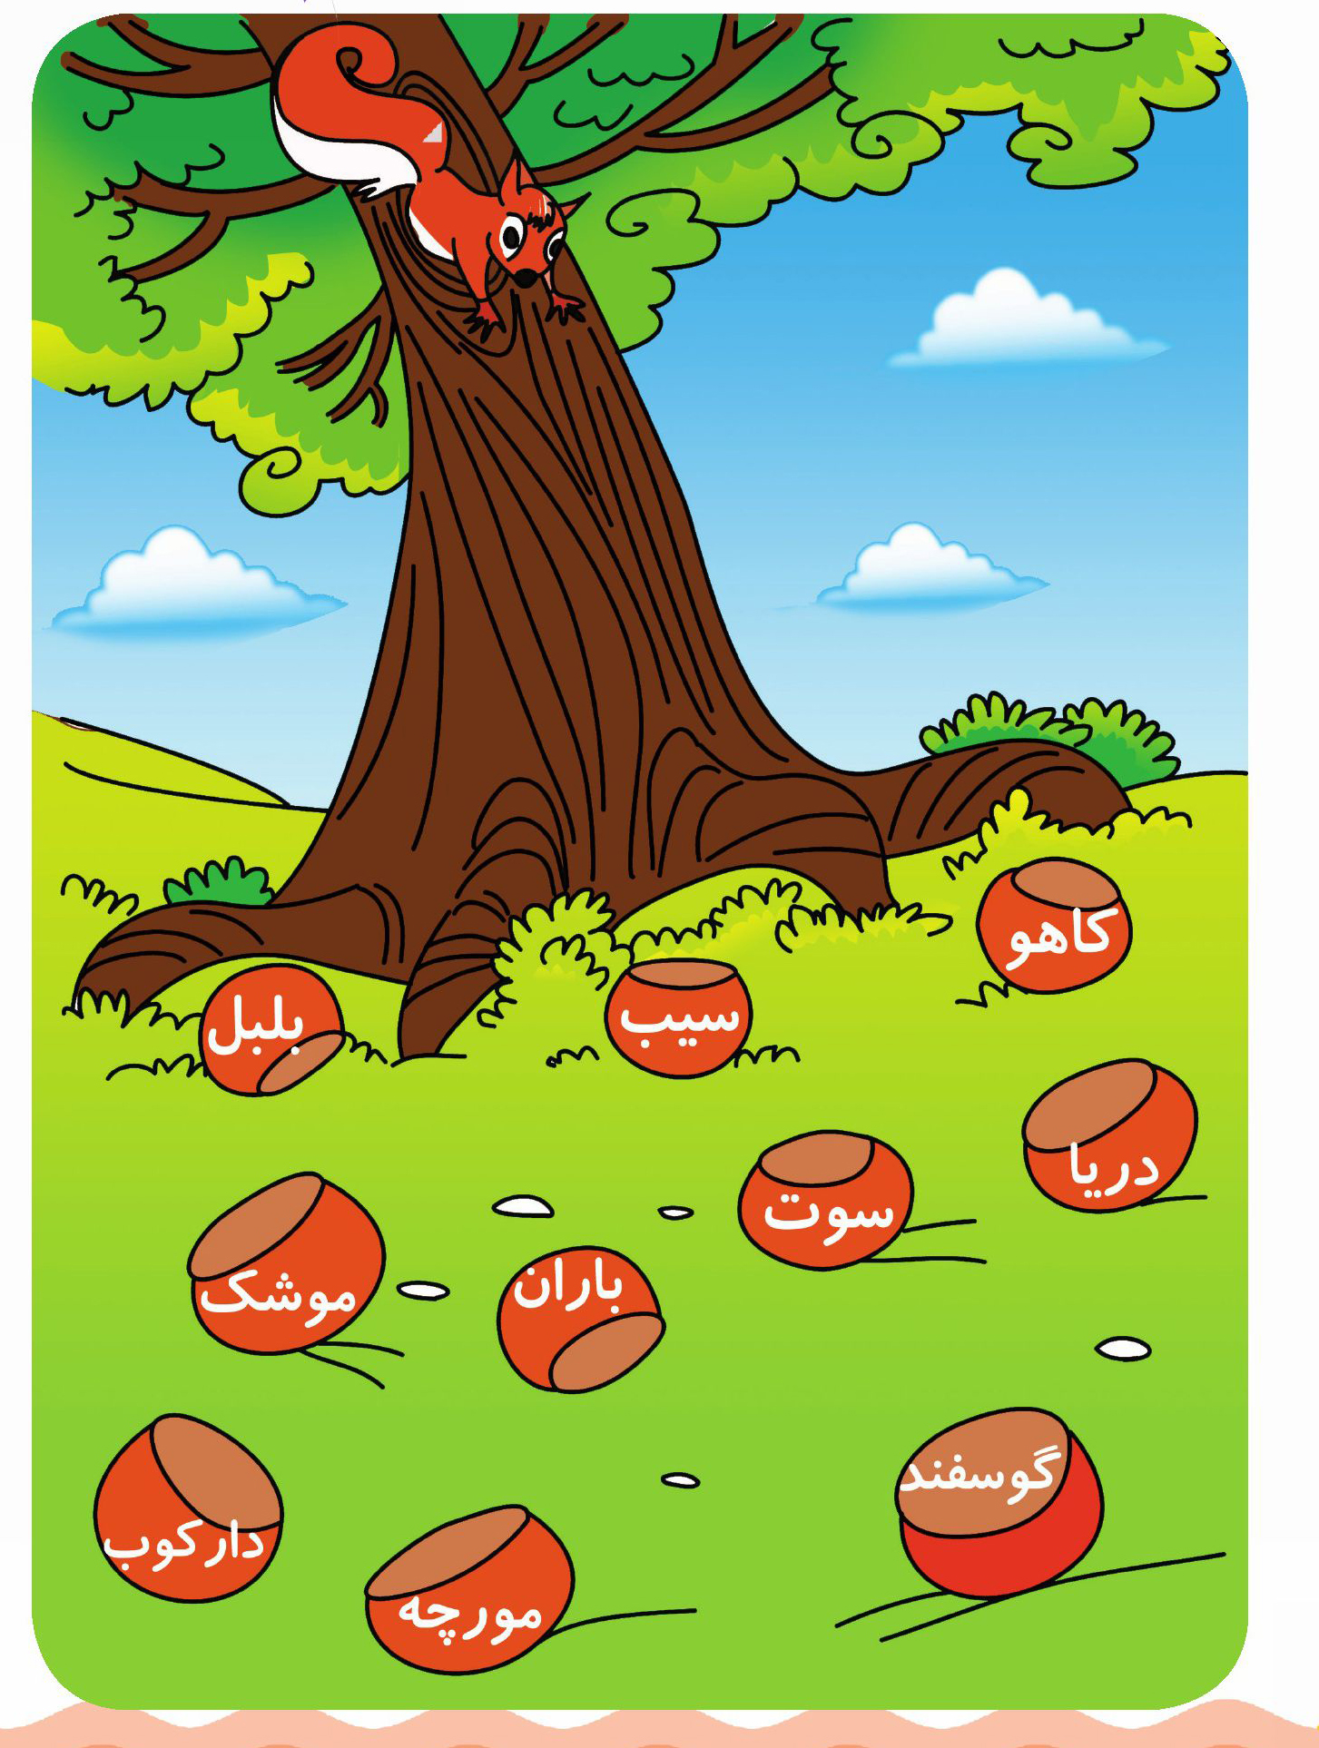
فرشته کوچولو به توپهای زمین فوتبال نگاه کن کلماتی که صدای او دارند را پیدا کن و آن را به دروازه وصل کن.
تصویر
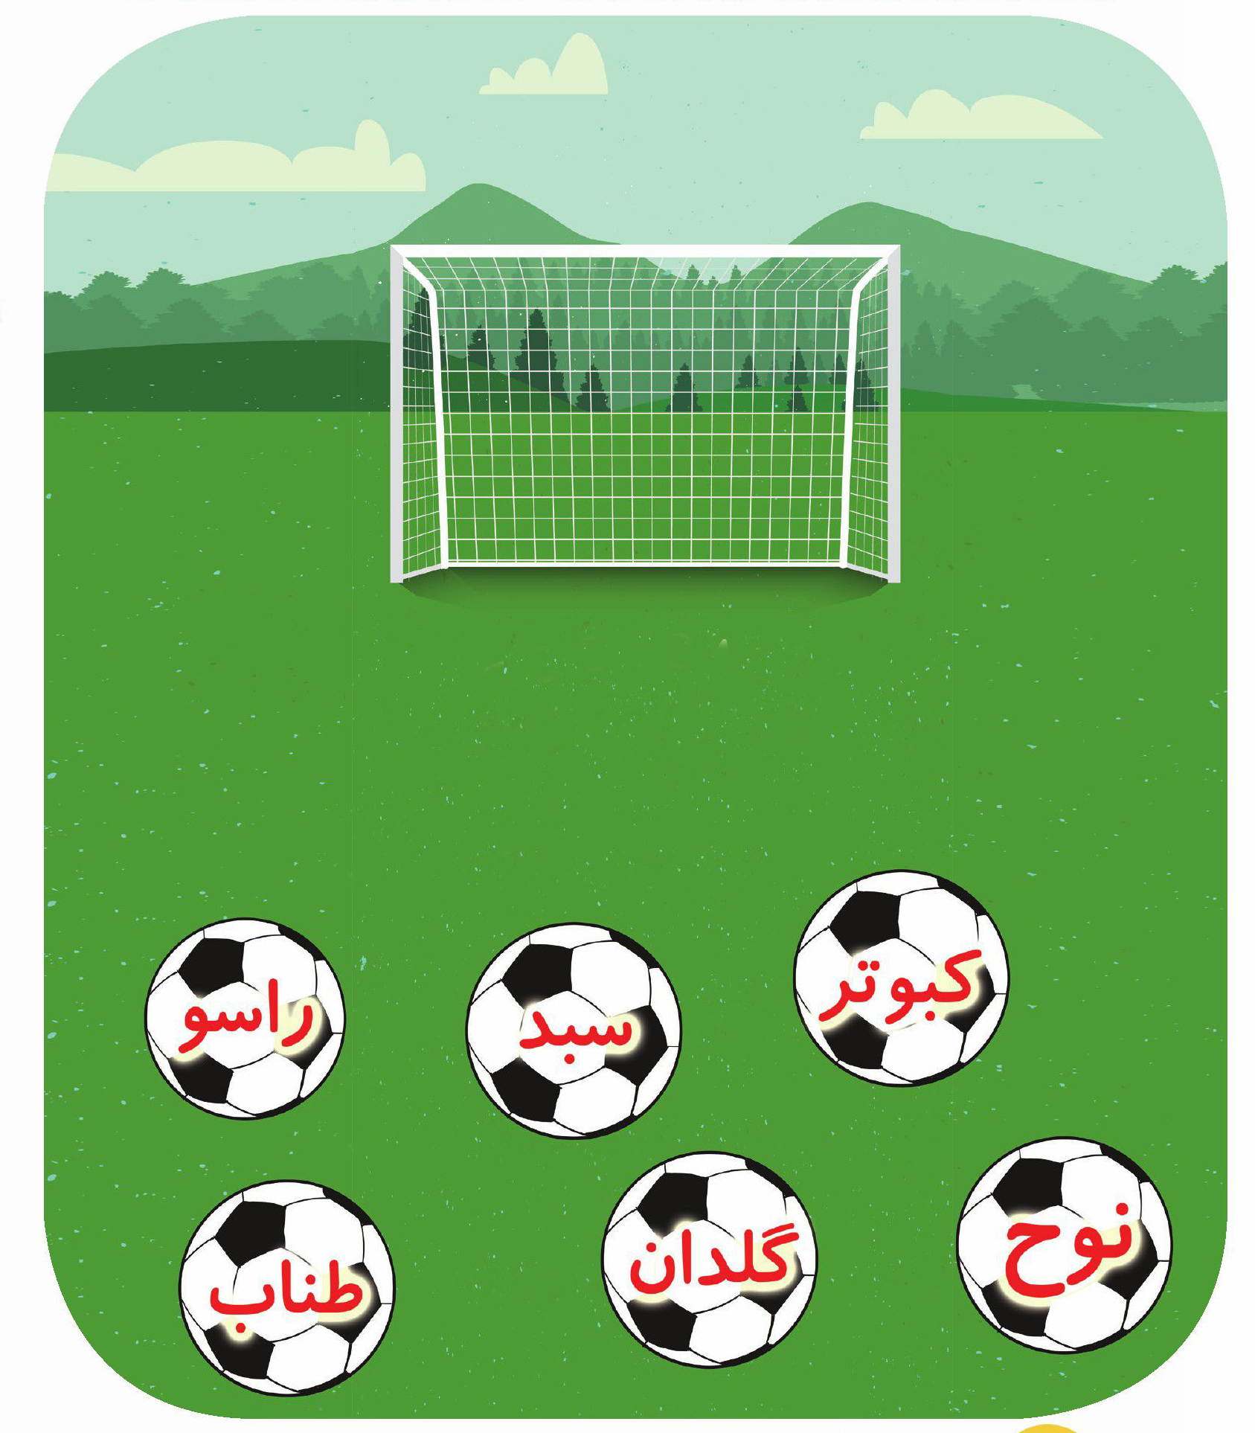
اهداف
پرورش زبان آموزی تثبیت و تشخیص کلمات با توجه به تصاویر آشنایی نونهالان با صدای او

تصویر
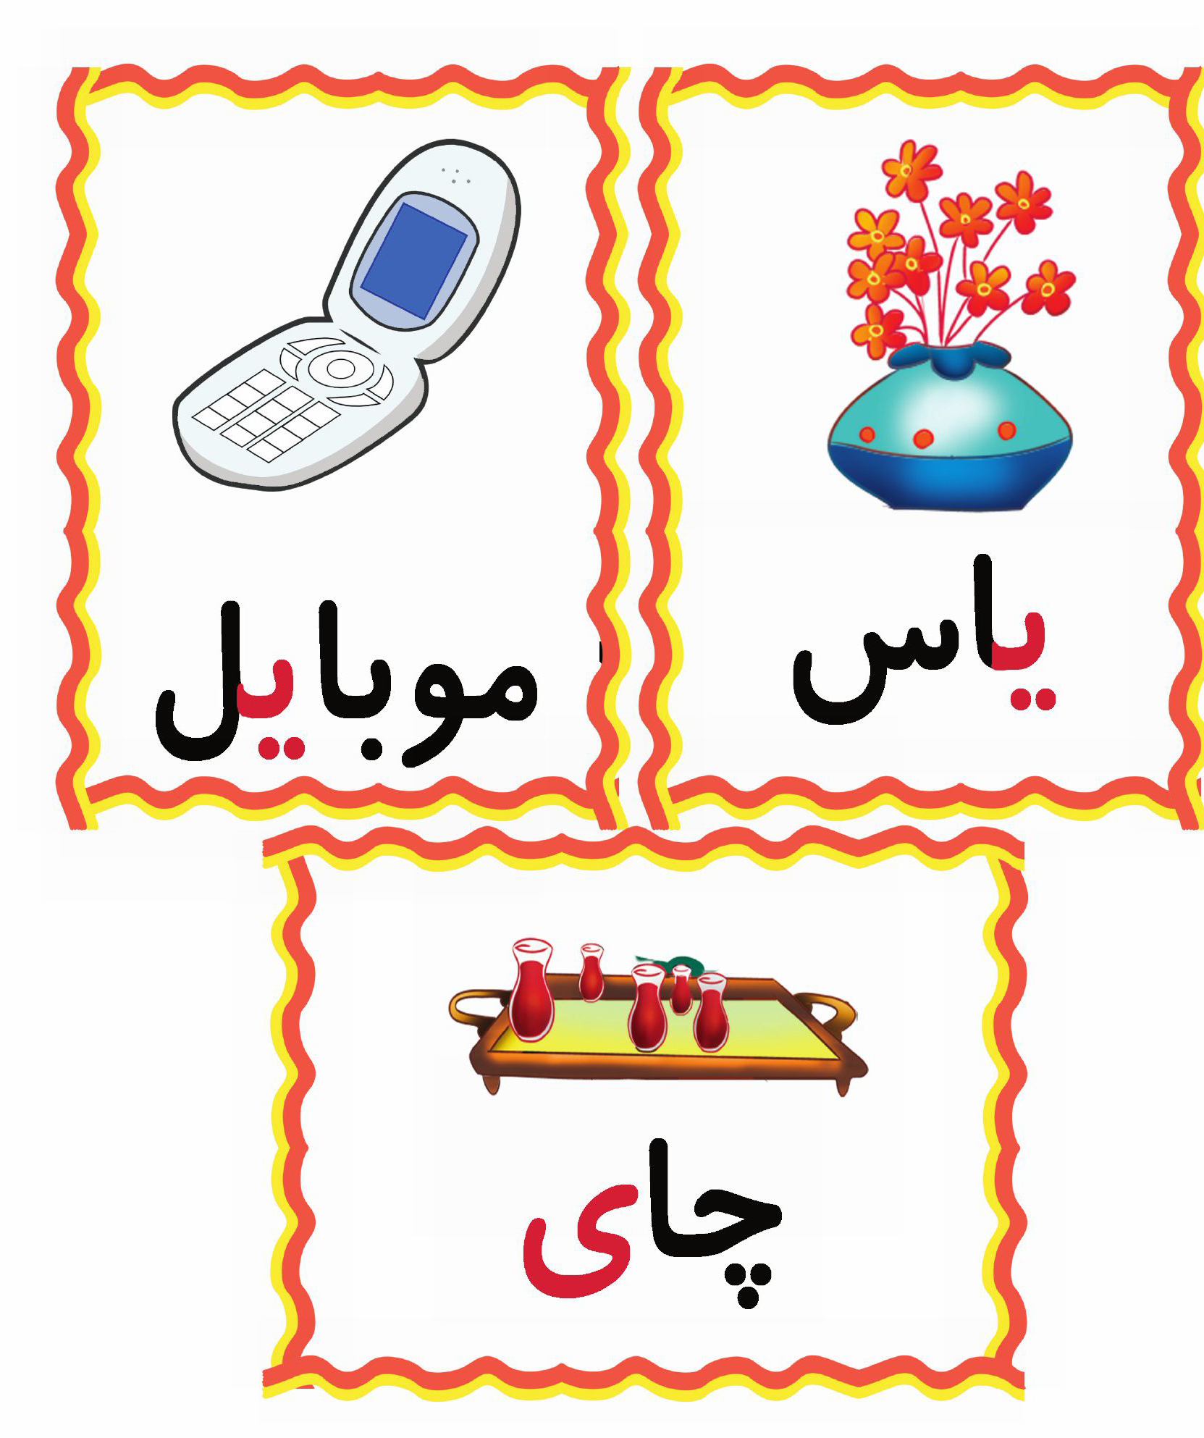
فرزند خلاقم؛ با کمک کاغذهای رنگی و چسب میوه شب یلدا که هندوانه و انار است را درست کن و بچسبان
اهداف
آشنایی با میوه های شب یلدا
پرورش مهارتهای ذهنی (خلاقیت)
پرورش مهارتهای جسمی و حرکتی بریدن و چسباندن و هماهنگی چشم و دست.
فرشته کوچولو؛ به تصاویر زیر نگاه کن تصاویری که مربوط به ارتباط جمعی است را پیدا و به دلخواه رنگ بزن
تصویر

اهداف
آشنایی نونهالان با وسایل ارتباط جمعی.
افزایش دقت و تمرکز
پرورش ذوق هنری و زیباشناسی.
نوگل خندان؛ به تصاویر زیر نگاه کن اختلافها را علامت بزن و تصویر درست را با علامت مشخص کن.
تصویر
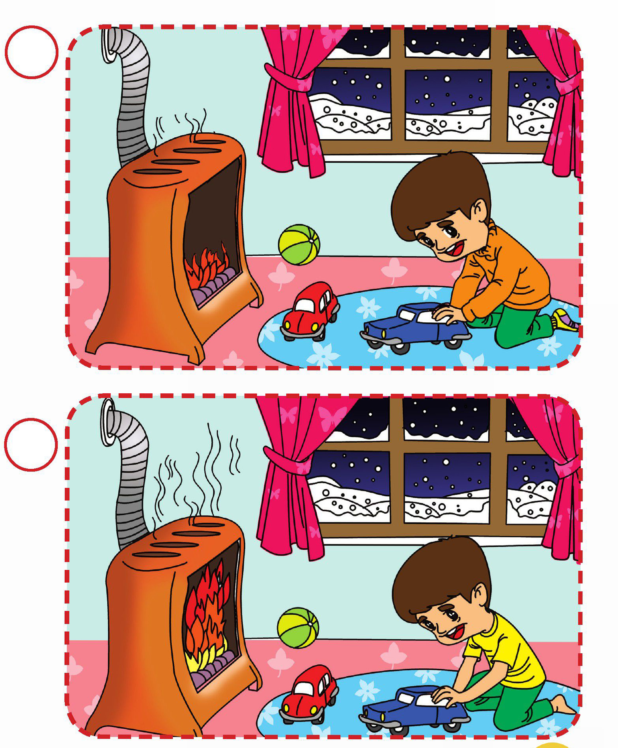
اهداف
صرفه جویی در مصرف وسایل گرمازا
پرورش مهارتهای ذهنی و تشخیص تصویر درست از تصویر غلط
کودک دلبندم؛ به تصاویر زیر نگاه کن و کارهایی که در شب یلدا انجام میدهیم را به ترتیب رنگ بزن.
تصویر
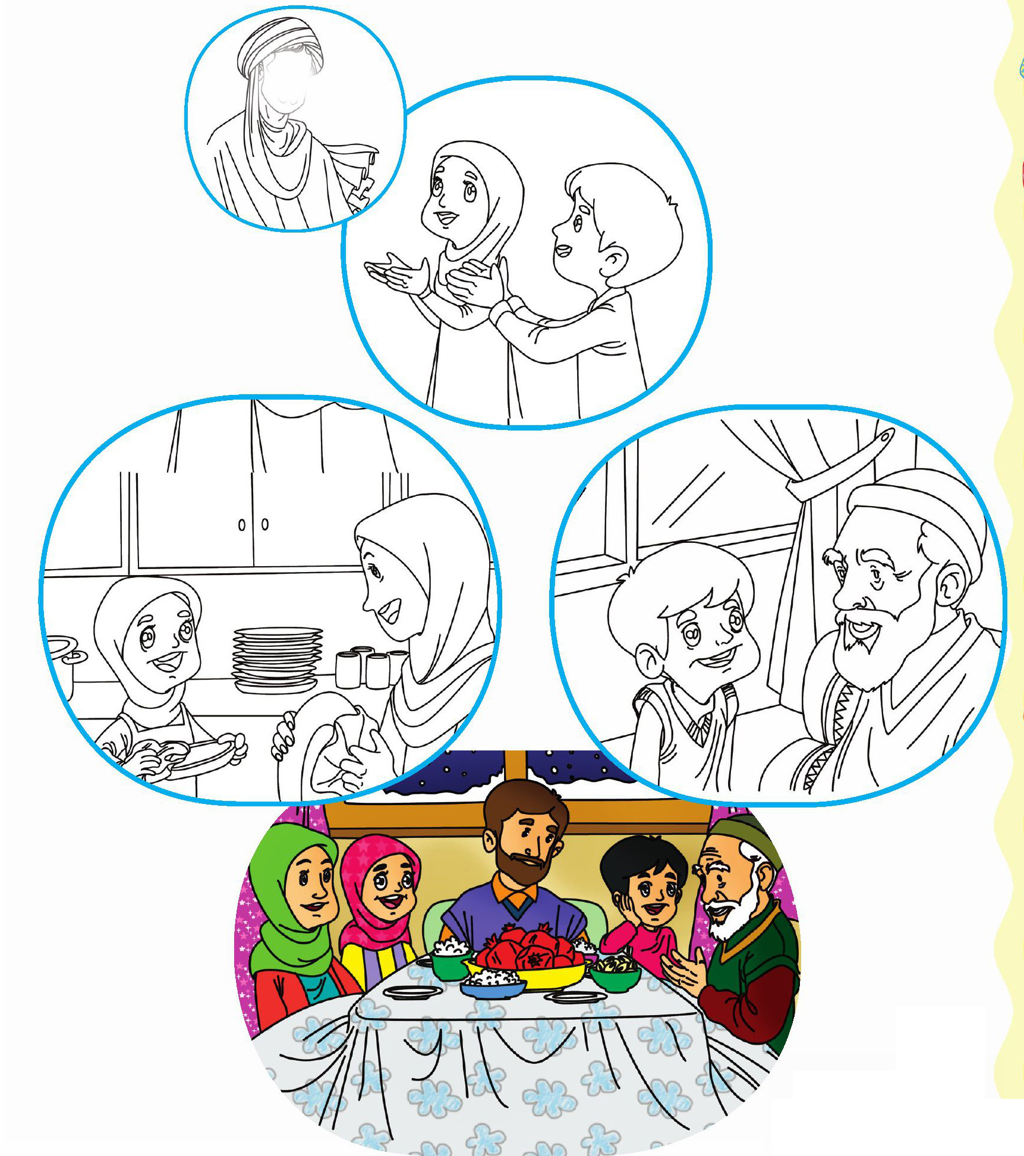
اهداف
پرورش مفاهیم مهدویت مبتنی بر ارزشهای دینی و اسلامی
آشنایی نونهالان با اینکه در بلندترین شب سال هم به فکر و یاد امام زمان عجل الله تعالی فرجه الشریف باشند وظایف منتظران
پرورش مهارتهای ذهنی و تشخیص تصاویر درست.
نازنینام؛ وقتی هوا تاریک است چه چیزهایی در آسمان میبینی؟
با کمک کاغذهای رنگی و چسب آنها را درست کن و بچسبان
تصویر

اهداف
آشنایی با مفهوم شب و شناخت ماه و ستارگان
پرورش ذوق هنری و زیباشناسی
پرورش مهارتهای جسمی و حرکتی بریدن و چسباندن)
فرزند عزیزم؛ به تصویر زیر نگاه کن و تصاویر مرتبط را به هم وصل کن
تصویر
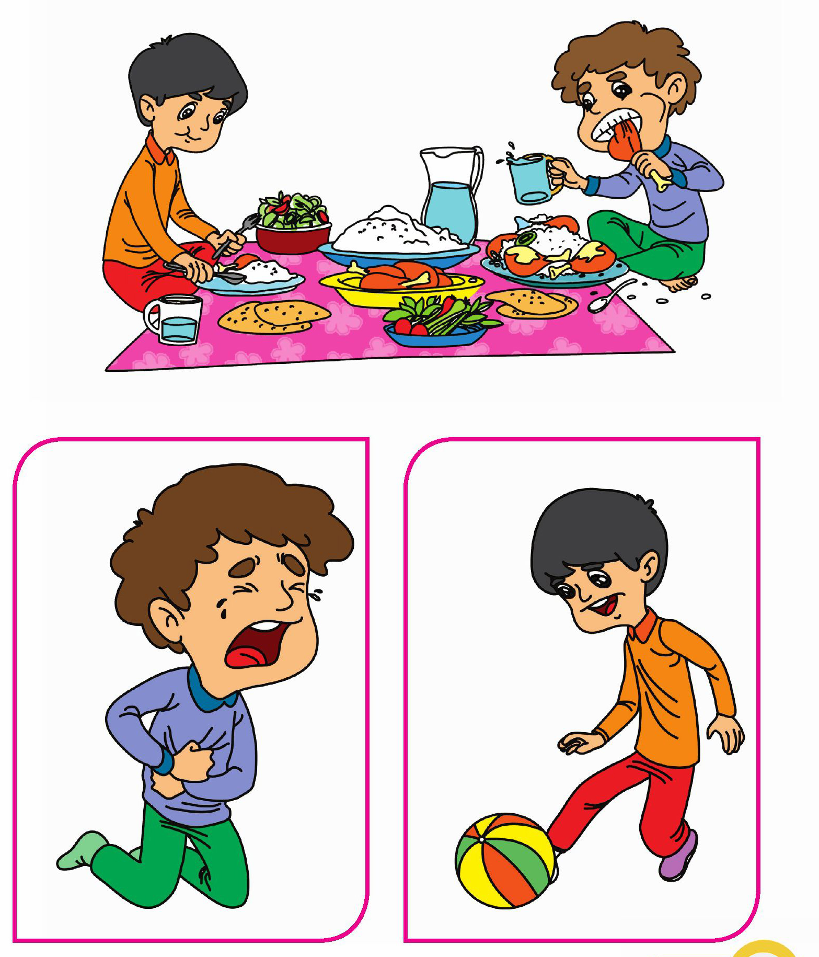
اهداف
ارتقای سطح بهداشت و ایمنی
پرخوری نکردن پرورش مهارتهای ذهنی و تشخیص درست آن.
نوگلم با کمک کاغذهای رنگی آبی و چسب لیوان سمت راست را از آب پر کن و لیوان سمت چپ را خالی کن
تصویر

اهداف
تثبیت مفهوم پر و خالی به نونهالان
پرورش مهارتهای جسمی و حرکتی بریدن) و چسباندن
پرورش دقت تمرکز
فرزند باهوشم؛ تصویر مربوط به هر کلمه را از آخر کتاب ببر و در جای خود بچسبان
تصویر
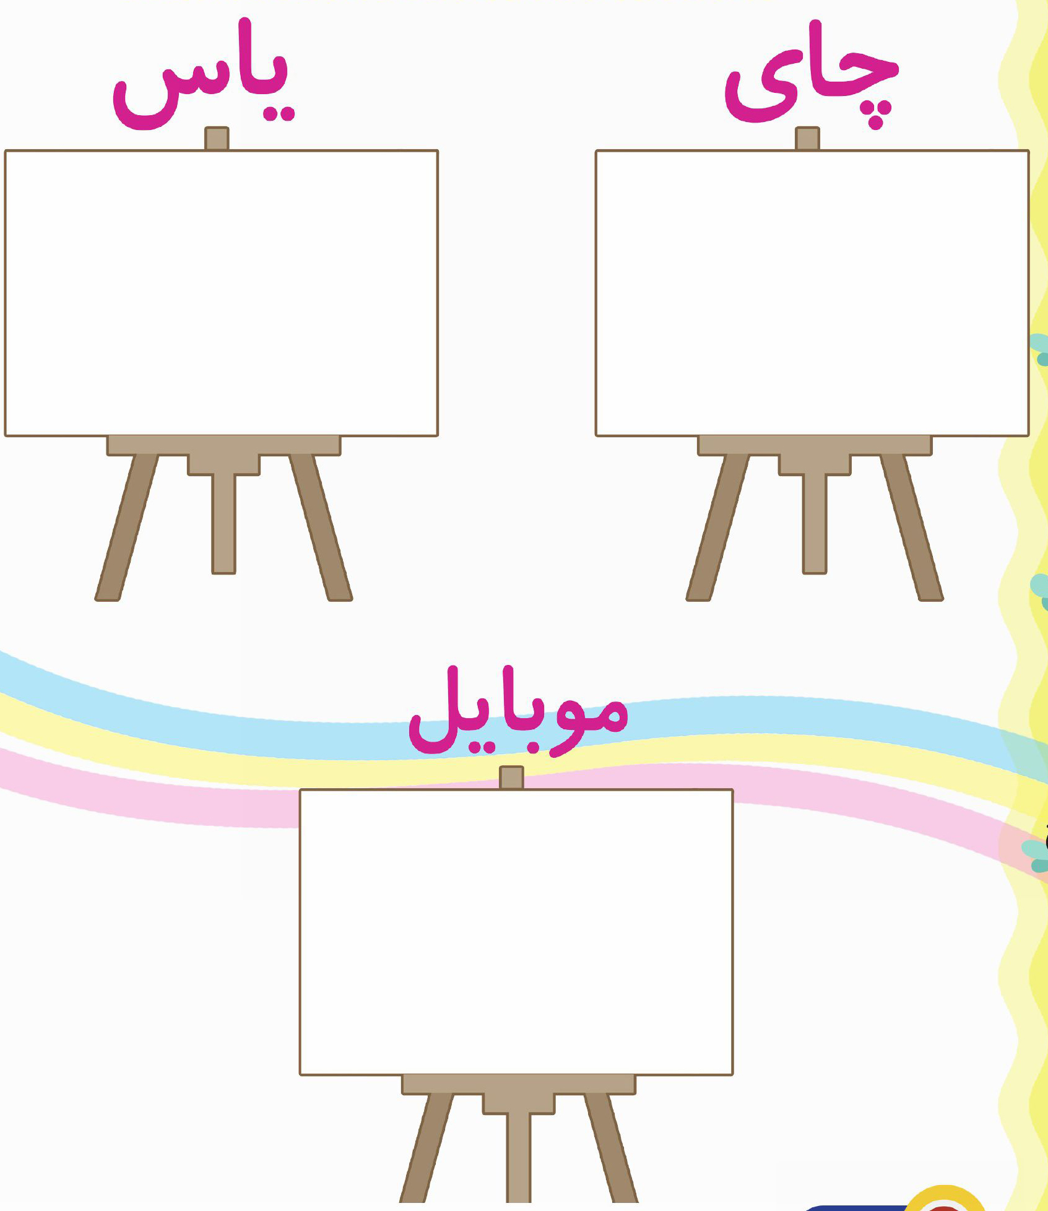
اهداف
پرورش زبان آموزی پرورش مهارتهای جسمی و حرکتی (بریدن و چسباندن تثبیت و تشخیص کلمات با توجه به تصاویر آشنایی با صدای (ی)
نونهال با هوشم؛ به خرگوش کوچولو کمک کن تا هویج هایی که حرف (ی) دارند را پیدا کند و دور حرف (ی) خط بکش
تصویر
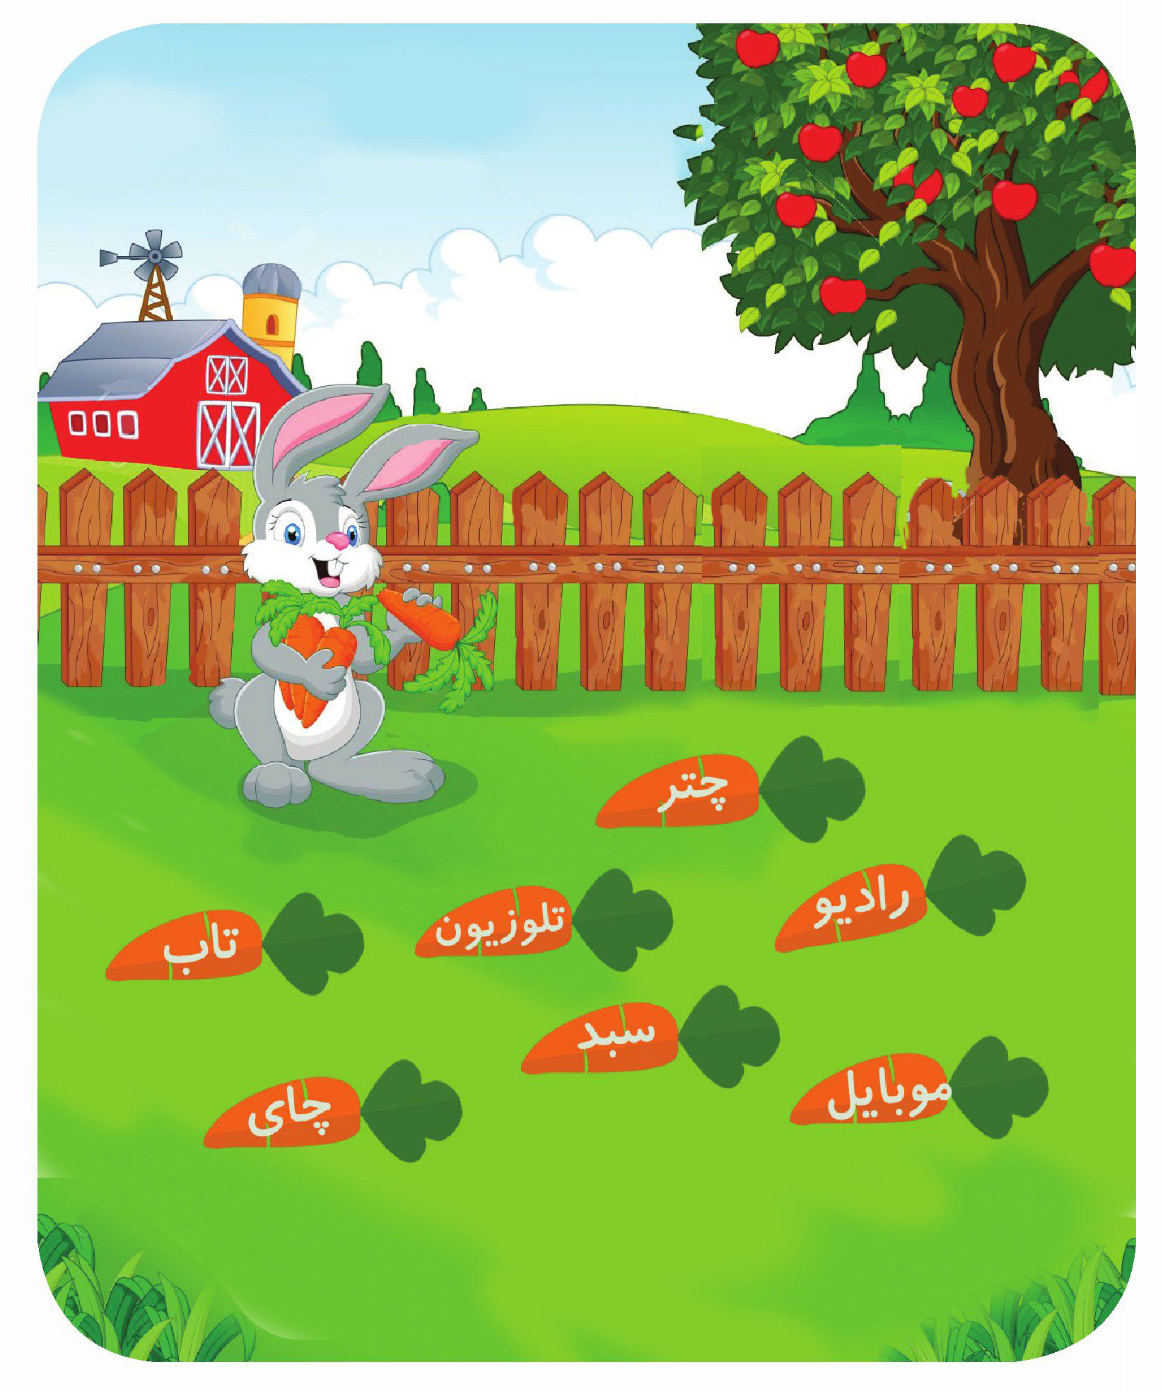
کودک باهوشم؛ به تصاویر این دو صفحه نگاه کن و تصویری
که شب یلدا را نشان میدهد پیدا کن و با کمک کاغذهای رنگی و قیچی و چسب یک گل درست کن و کنار آن بچسبان
تصویر
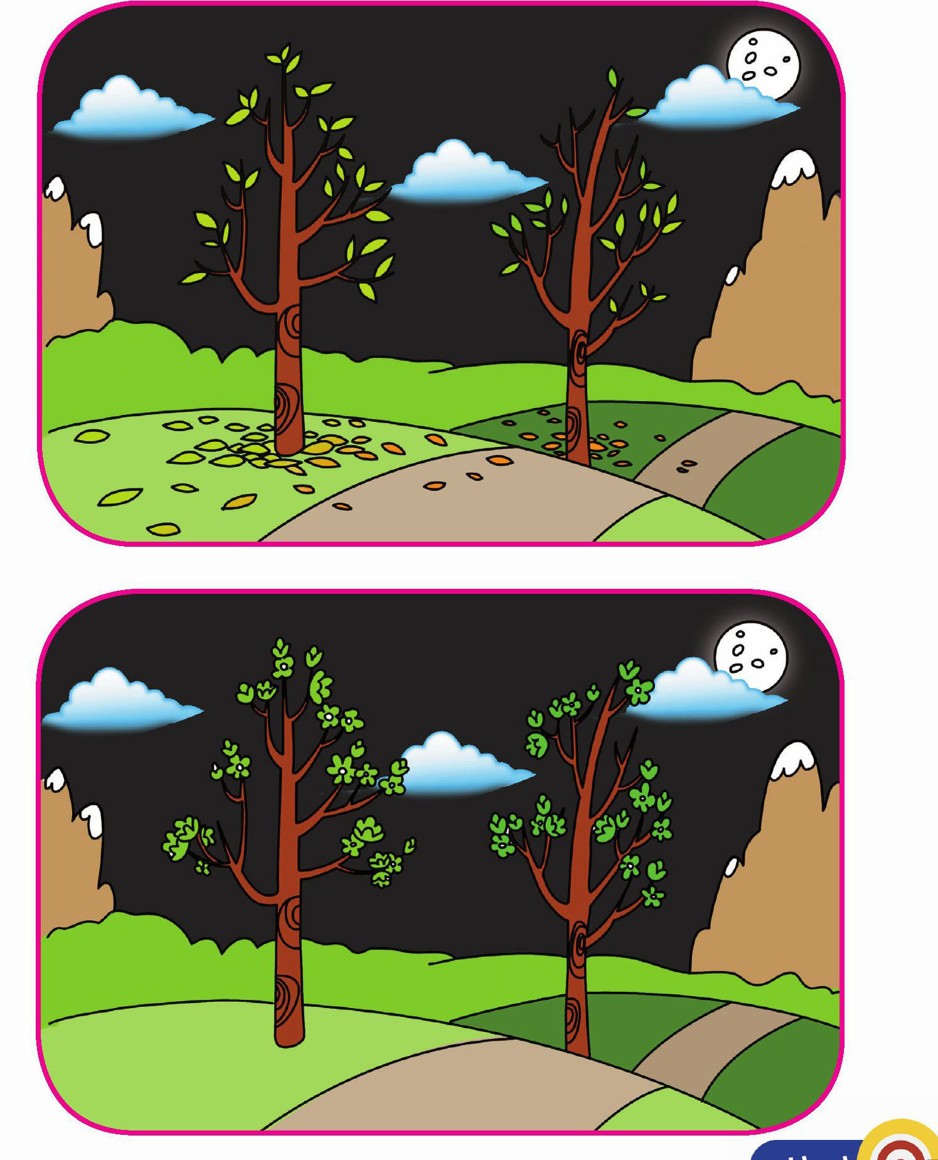
اهداف
پرورش مهارتهای ذهنی
پرورش دقت و تمرکز نونهالان در تشخیص تصوير صحيح.
پرورش حس زیباشناسی و پرورش مهارتهای جسمی و حرکتی

تصویر
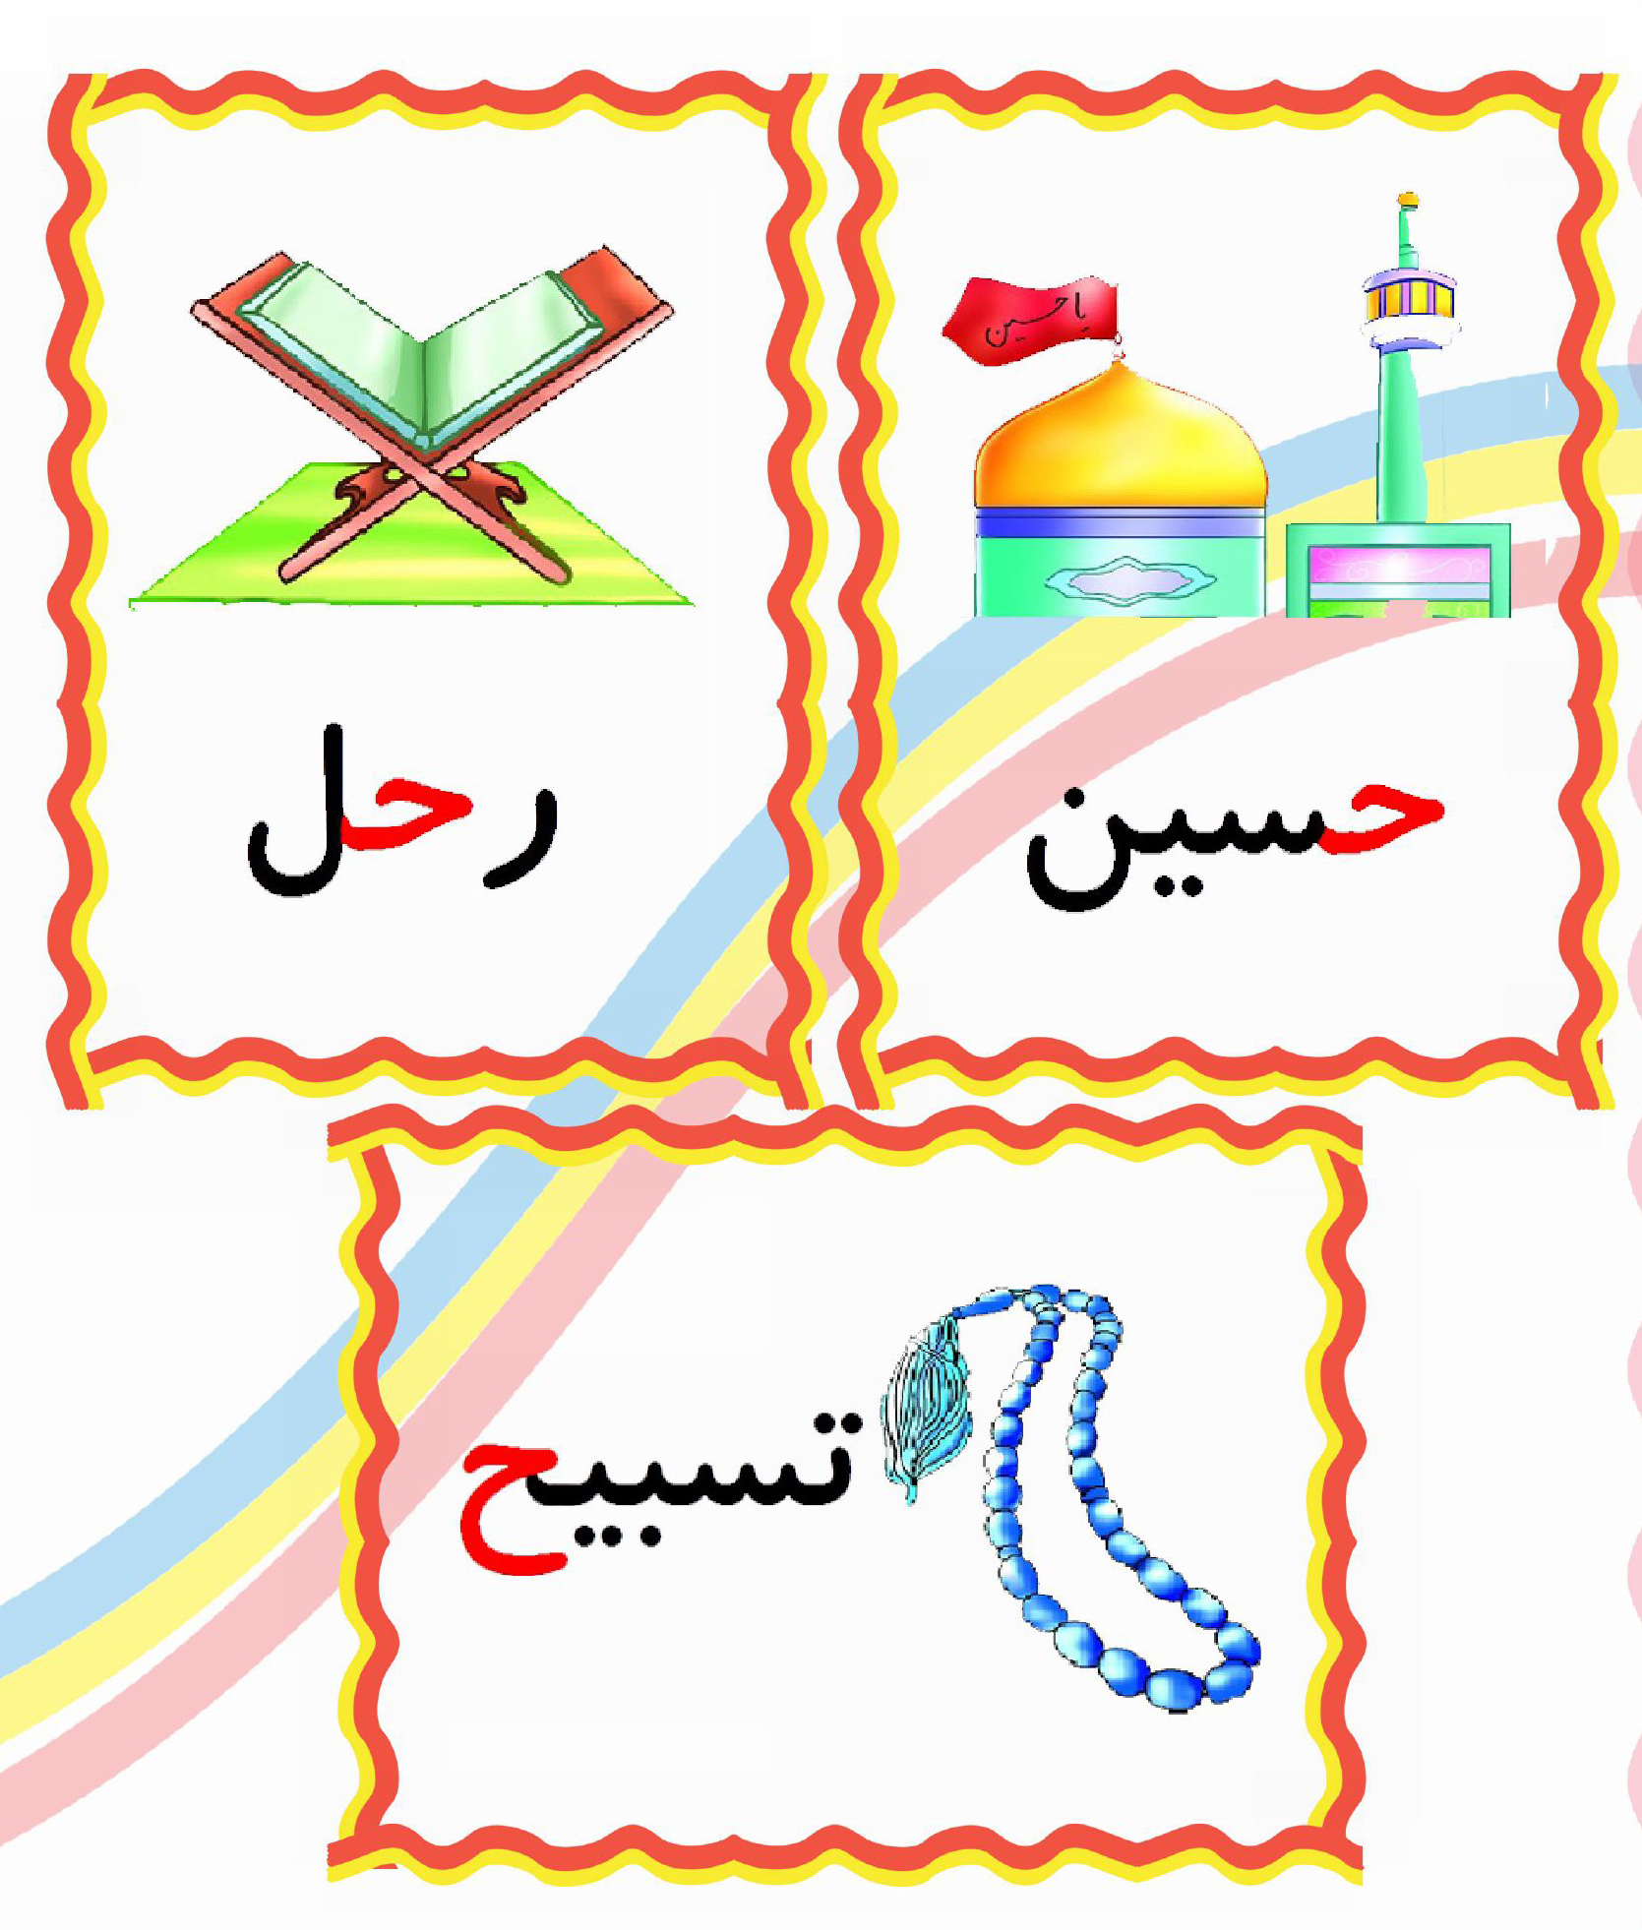
شکوفه خلاقم؛ با استفاده از کاغذهای رنگی و قیچی و چسب یک خیمه و پرچم درست کن و آنها را روی برگه بچسبان
اهداف
پرورش مهارتهای جسمی و حرکتی
افزایش دقت و تمرکز نونهالان در هماهنگی چشم و دست و چگونگی استفاده از قیچی و کاغذ و چسب کاردستی خیمه پرچم
نازنینم چطور میتوانیم این مکان را برای مراسم عزاداری آماده کنیم. با کمک چسب و کاغذهای ،رنگی ،پرچم جارو و دستمال برای پاک کردن پنجره ها درست کن و به بچه های این تصویر کمک کن
تصویر
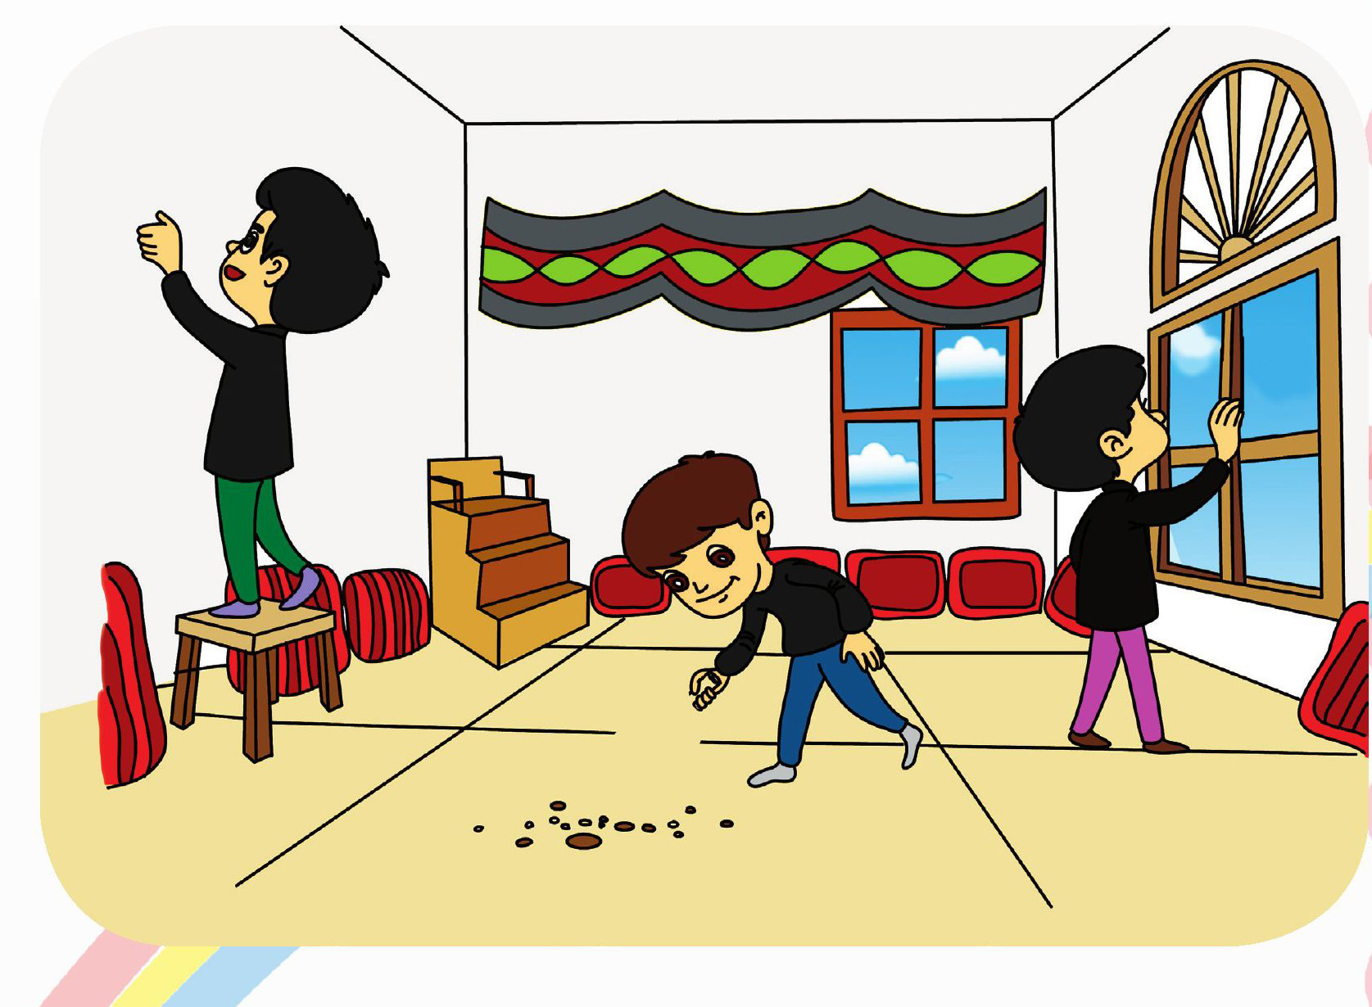
اهداف
پرورش رفتارهای اجتماعی مبتنی بر ارزشهای اسلامی و فرهنگ سازی در همکاری کردن و برپایی مراسمات مذهبی ایام محرم، پرورش مهارتهای جسمی و حرکتی استفاده از کاغذهای رنگی و چسب
یاور مهربان؛ اگر دوست داری به امام حسین علیه السلام و یارانش احترام بگذاری با این هیأت همراه شو و پیراهن و چادر بچه ها را با مداد مشکی رنگ کن
تصویر
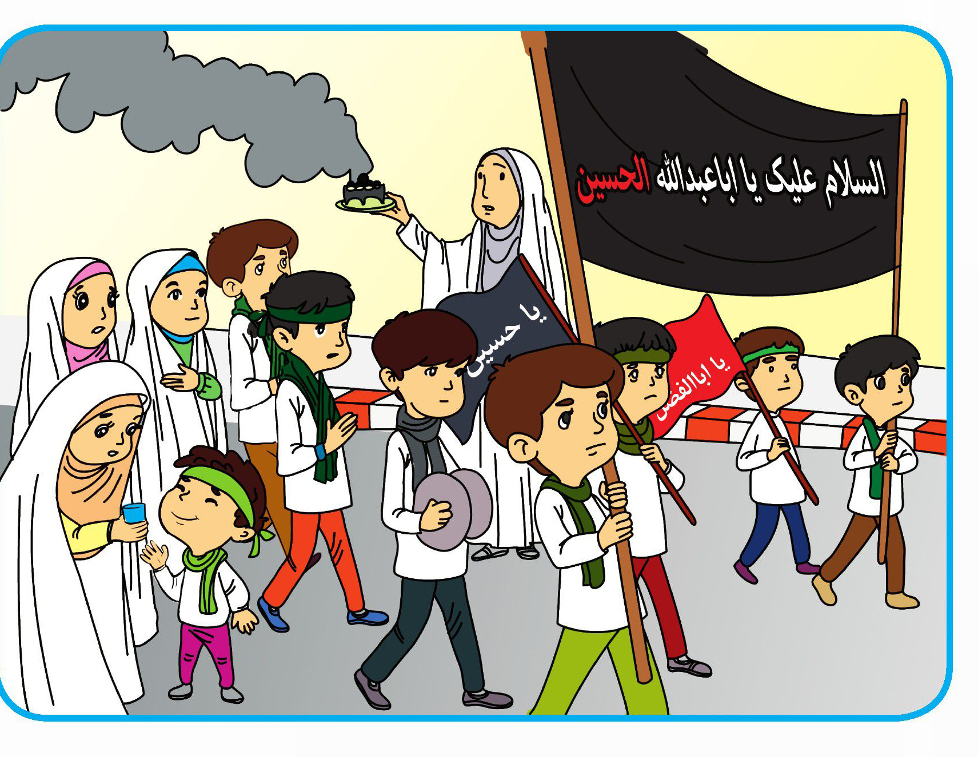
اهداف
پرورش مفاهیم دینی و مذهبی آشنایی نونهالان با مفهوم تعظیم و احترام به شعائر اسلامی دهه محرم و تشویق نونهالان برای شرکت در این مراسمات
مهدی یاور عزیزم؛ تکه های پازل در قسمت درست تصویر را از آخر کتاب ببر و در جای مناسب بچسبان
تصویر
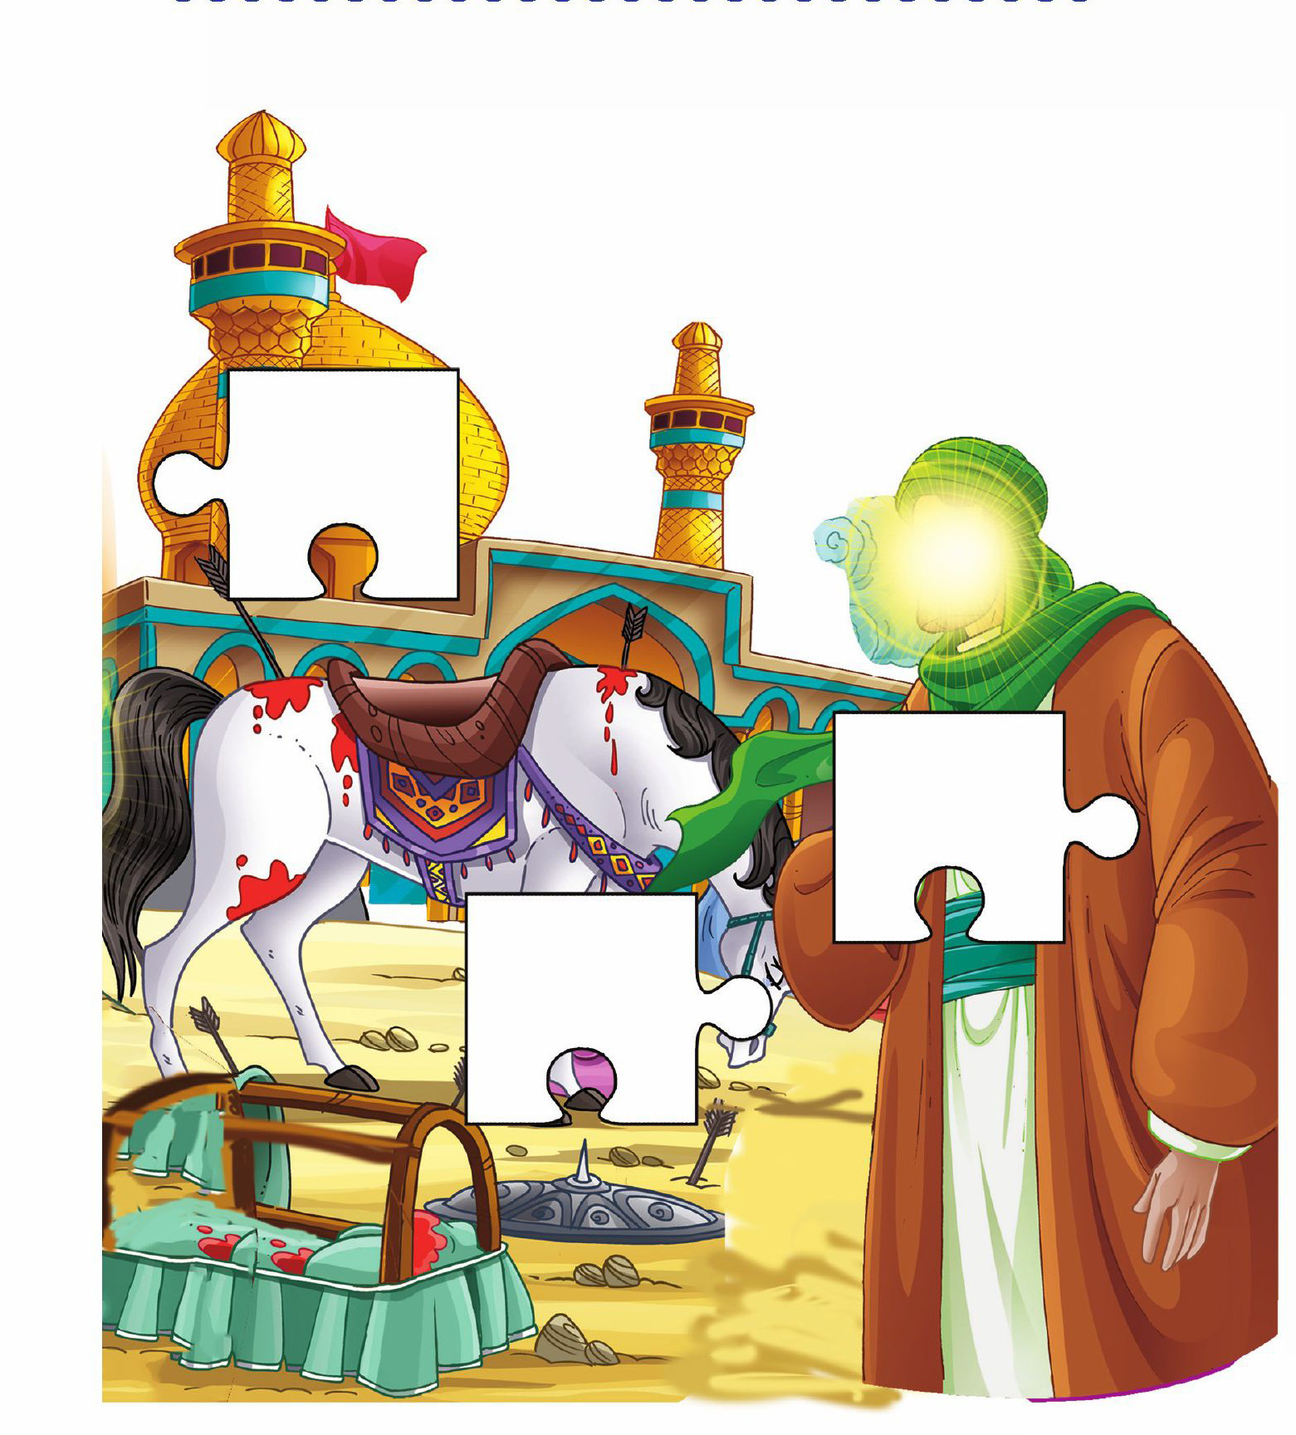
اهداف
پرورش مفاهیم مهدویت مبتنی بر ارزشهای اسلامی و اخلاقی
آشنایی نونهالان با صفات اخلاقی امام زمان عجل الله تعالی فرجه الشریف (از جمله رئوف و دلسوز بودن امام نسبت به جدشان امام حسين عليه السلام). پرورش مهارتهای ذهنی (پازل) و تشخیص درست آن.
فرزند دانایم؛ با دقت به تصاویر زیر نگاه کن و تصاویری که به وسیله گوشمان صدای آنها را میشنویم را پیدا کن و آنها را به گوش وصل کن و به دلخواه رنگ بزن
تصویر
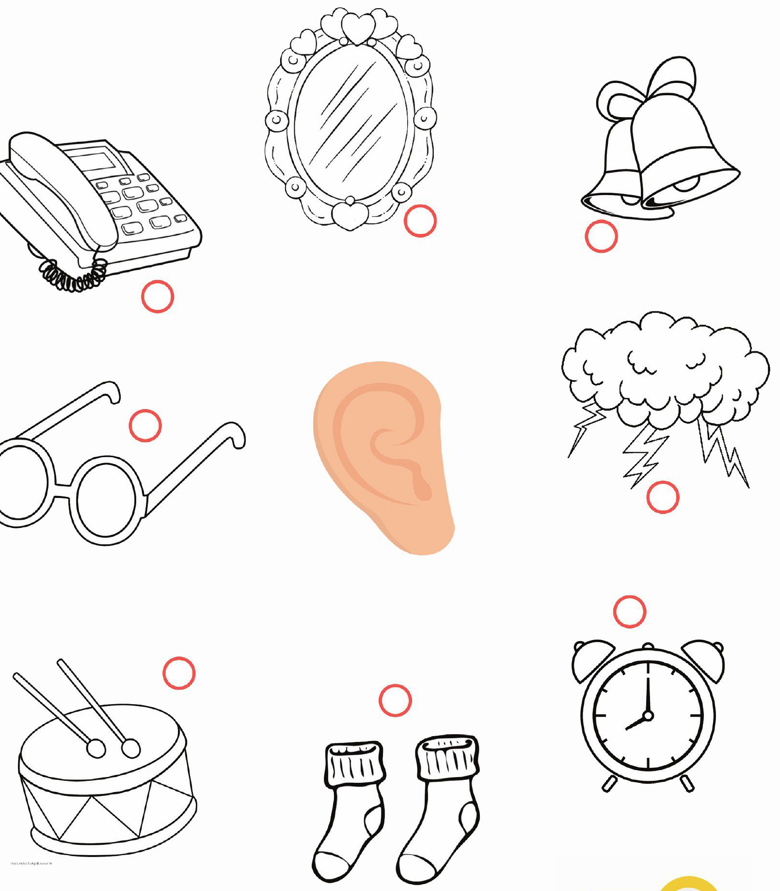
اهداف
پرورش مهارتهای ذهنی، آشنایی نونهالان با یکی از حواس پنجگانه حس شنوایی و تقویت این حس با انجام آزمایشهای مختلف در کلاس و بالا بردن قدرت تشخیص صداهای زیر و بم در نونهالان
آشپز کوچولو؛ برای اینکه خورشت قیمه نذری ما سالم و بهداشتی باشد باید چه مواد غذایی را انتخاب کنیم. آن مواد را پیدا کن و به دیگ نذری وصل کن.
تصویر
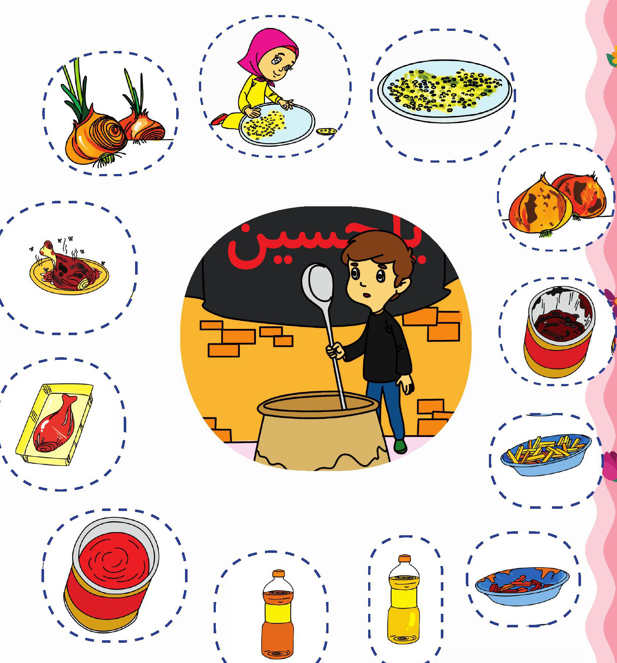
اهداف
ارتقای سطح بهداشت
آشنایی نونهالان با مواد سالم و بهداشتی در تهیه نذری
تشخیص مواد سالم از مواد ناسالم
شکوفه خندان؛ جاده باریک را پیدا کن و آن را به دلخواه خود رنگ بزن
تصویر
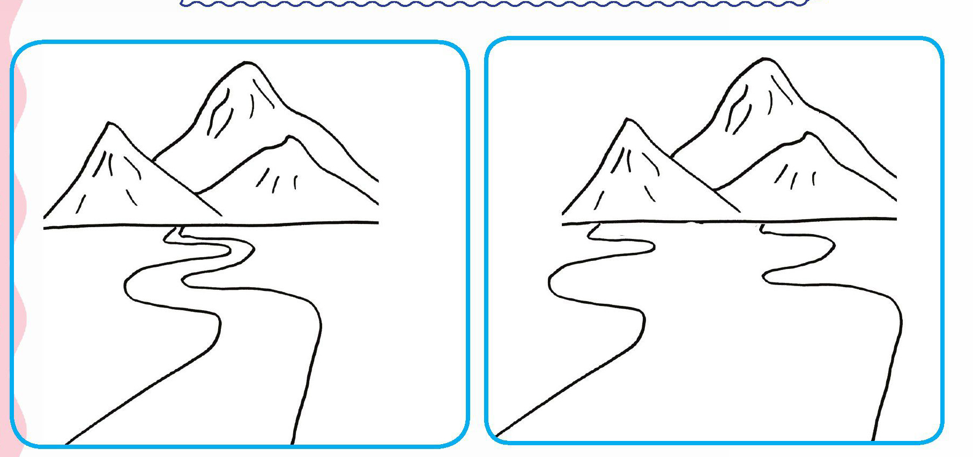
شکوفه خندان؛ سربند پهن را پیدا کن و آن را به دلخواه خود رنگ بزن.
تصویر
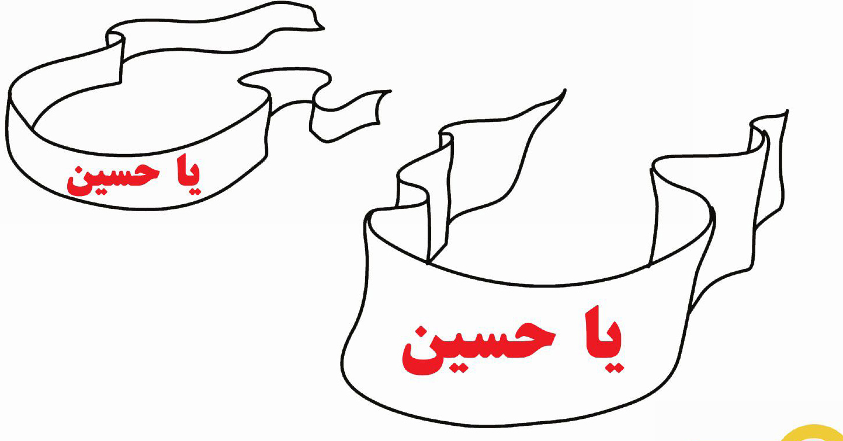
اهداف
پرورش مهارتهای ذهنی
آشنایی نونهالان با مفاهیم باریک و پهن و افزایش دقت و تمرکز نونهالان در تشخیص این مفاهیم
دوست مهربانم؛ تصاویری که به صورت نقطه چین است را کامل کن و آن را به کلمات مربوط به خودش وصل کن
تصویر
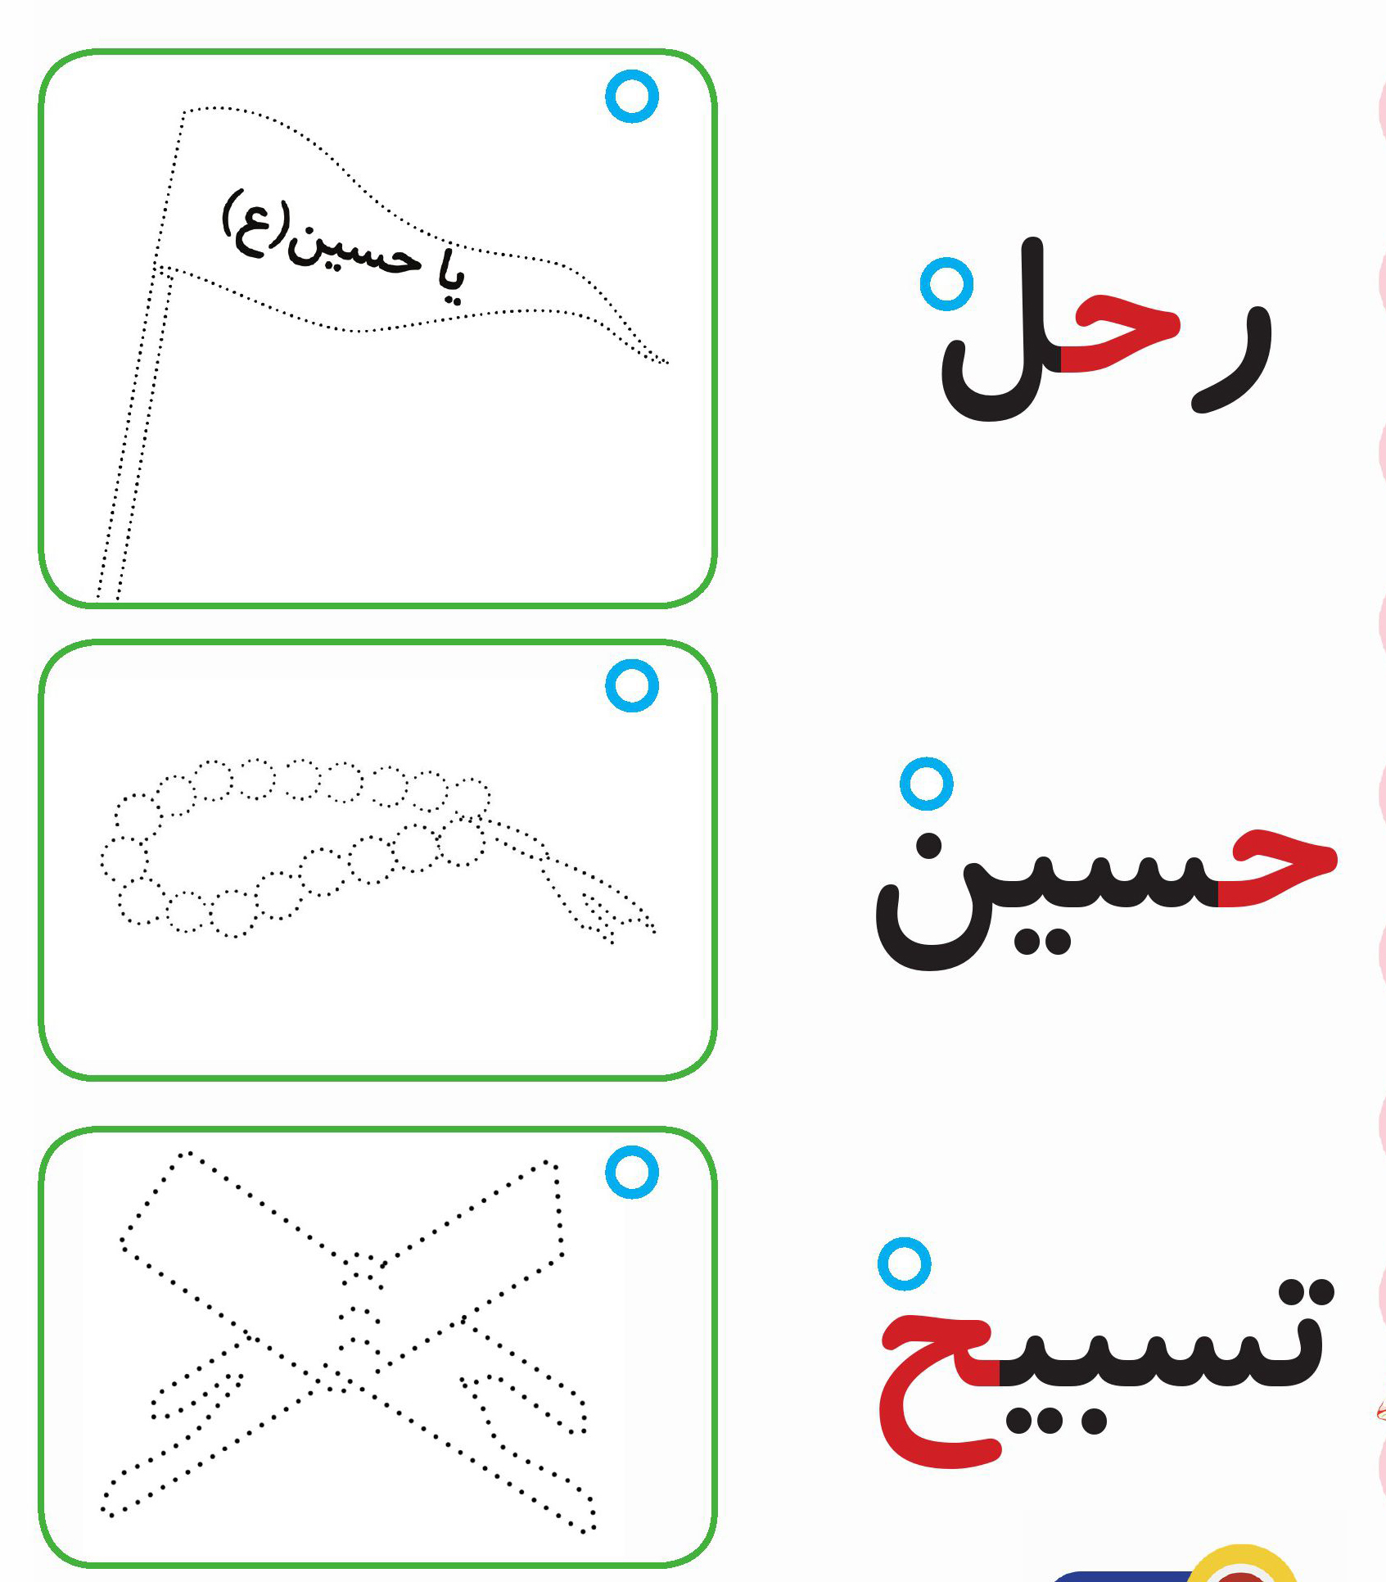
اهداف
پرورش زبان آموزی
تثبیت و تشخیص کلمات با توجه به تصاویر
آشنایی نونهالان با حرف (ح)
نوگل با هوشم؛ با دقت به تصاویر زیر نگاه کن و دور تصاویری که با حرف (ح) شروع میشوند خط بکش
تصویر
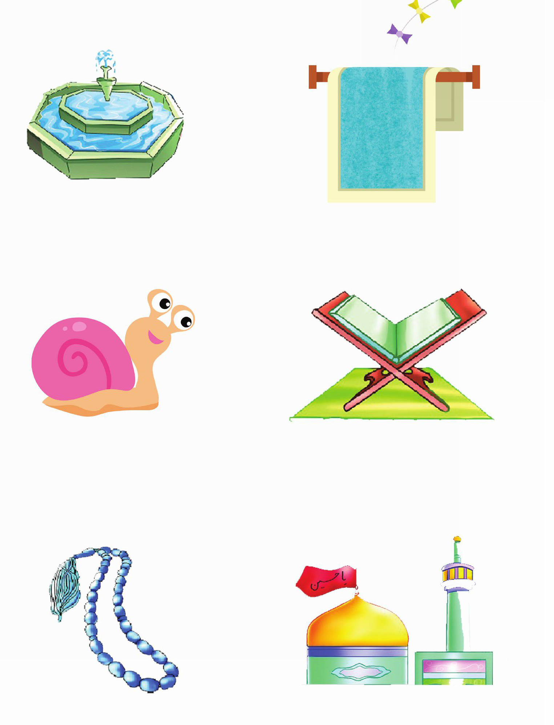
فرزند با هوشم؛ در هر قسمت شکلهای سمت چپ را در نقطه چین سمت راست کامل کن.
تصویر
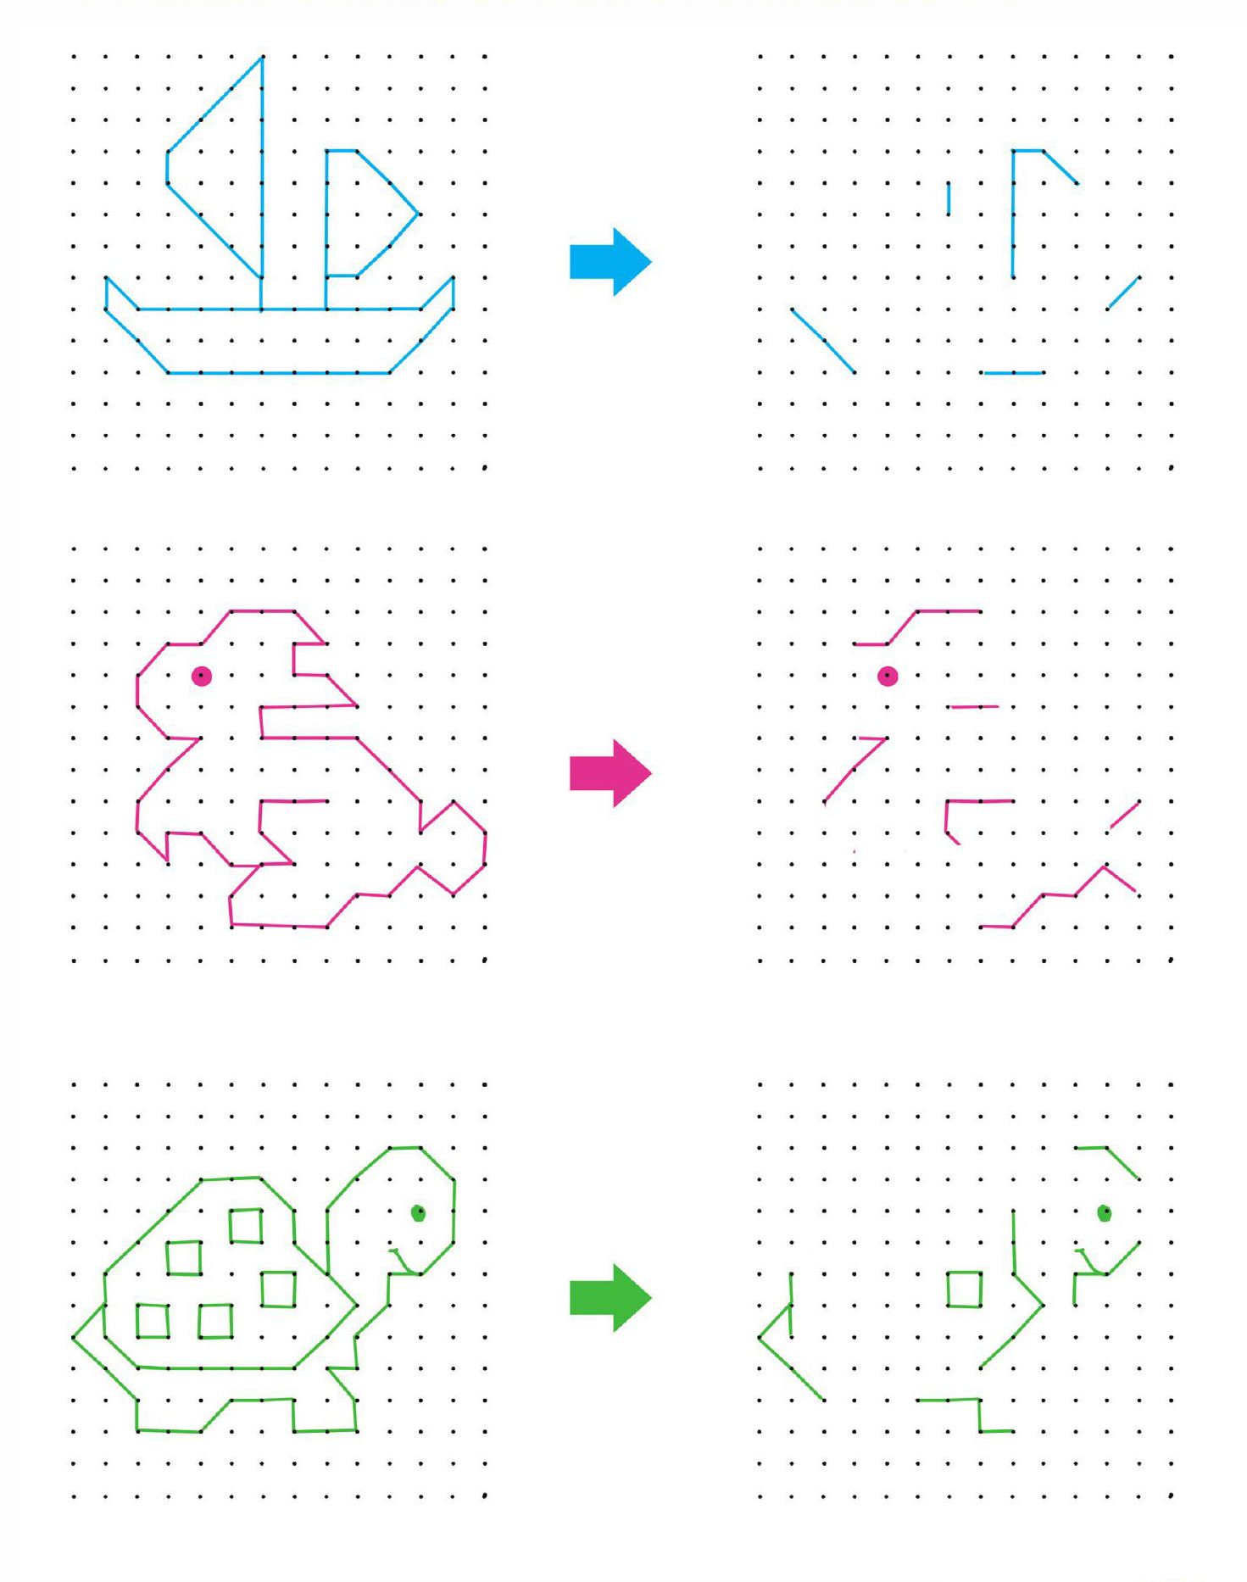
اهداف
پرورش مهارتهای ذهنی
افزایش دقت و تمرکز نونهالان در تشخیص قرینه با توجه به نقطه چین و هماهنگی چشم و دست و مهارت گرفتن مداد

ghaemiyeh.com

نهج البلاغه، نامه ۳۱

